Муниципальное бюджетное образовательное учреждение
"Средняя общеобразовательная школа №12 с углублённым
изучением отдельных предметов", дошкольные группы

Проект
«День семьи, любви и верности»

Разработчики: воспитатель Ветрова И.В., воспитатель Гаврилова А.В.

Бийск, 2021

Актуальность
8 июля — празднование Дня семьи, любви и верности имеет духовно-нравственное и просветительское назначение, призвано внести весомый вклад в понимание того, что семья была и остается хранительницей духовно-нравственных ценностей, национальной культуры и исторической преемственности поколений.
Символ праздника Дня семьи, любви и верности - ромашка. Ромашка – это самый известный и распространённый цветок в России. Праздник проходит в летний период, который традиционно ассоциируется с цветами. Также в России, издревле, ромашка является символом любви.
В наше время в силу сильной загруженности родителей уделяется мало
внимания совместной деятельности детей и родителей.
Многие родители, в силу своей незаинтересованности, непросвещенности,
не знают свои «корни». Забываются семейные традиции.
А ведь именно семья является для человека главным в жизни, именно в семье ребенок учится любить, заботится, именно семья является
хранителем традиций.

№ | О проекте | Содержание
1 | Тема проекта | «День семьи, любви и верности»
2 | Тип проекта | Познавательный, творческий, игровой
3 | Вид проекта | Групповой
4 | Участники проекта | Дети подготовительной к школе группы, родители, педагоги
5 | Сроки реализации проекта | Краткосрочный (01.07.2021 – 08.07.2021)

№ | О проекте | Содержание
1 | Наименование проекта | «День семьи, любви и верности»
2 | Цель проекта | Формирование ценностных представлений о семье, семейных традициях
3 | Задачи проекта | 1. Формировать у воспитанников положительного образа семьи, семейных ценностей, закрепление понятия "семья", познакомить с информацией об истоках праздника;  2. развивать совместно с родителями у детей чувства гордости за свою семью, способствовать эмоциональному развитию ребенка;  3. воспитывать уважение к традициям своей страны, своей семьи, уважение и любовь к своим родителям.
4 | Реализация проекта: аналитический-подготовительный | Анализ ситуации, осознание необходимости начать работу по духовно-нравственному воспитанию дошкольников; постановка целей и задач
5 | Основной - практический | Планирование и прогнозирование работы; изучение, подбор нужной информации; подбор иллюстрированного материала
6 | Итоговый - заключительный | Анализ достигнутых материалов.  - Выставка рисунков «Моя семья»;  - Коллективная работа, оригами «Мой счастливый дом»;  - Изготовление дома «Счастливой семьи»;  - Организация фотовыставки- «Моя семья»;  - Развлечение, посвященные празднику «День семьи, любви и верности»

Формы, методы и приемы проекта.
В процессе реализации проекта «День семьи, любви и верности», использовались такие формы, методы и приемы:
- Наглядные (просмотр видеоматериала по теме проекта, рассматривание иллюстраций и плакатов, демонстрация действий);
- Словесные (разъясняющие объяснения, вопросы к детям, пояснение, беседы, чтение художественной литературы);
- Практические, игровые (сюжетно-ролевые, подвижные и дидактические игры, слушание песен).

Результативность проекта.
В ходе проведения мероприятий, посвященных «Дню семьи, любви и верности», дети приобщились к традициям и культуре празднования христианского праздника.
Этапы реализации проекта:
Этапы | Срок | Место проведения | Содержание работы воспитателя
Подготовительный. | 01.07.2021 | Группа детского сада, методический кабинет | - Подборка материала;  - Составление плана работы;  - Составление плана работы с семьей;  - Подготовка цикла бесед, фотографий, презентаций, игр, стихов, музыкальных произведений, видеофрагментов.
Основной | 02.07-07.07.2021 | Группа детского сада, прогулочная площадка | - Беседы на тему  «Наша дружная семья», «Сердце семьи», беседа о семье на основе обсуждения рассказа Л.Толстого «Косточка»,  «Странички семейного альбома»,  «Семья глазами ребенка», «Беседа о маме»,  «Семьи большие и маленькие»  - Ознакомление детей с легендой о благоверных князе Петре и княгине Февронии Муромских (показ презентации);  - Чтение художественной литературы о добре, любви и верности. Разучивание стихов, загадок, пословиц, поговорок о любви, добре и верности;  - Сюжетно-ролевые игры «Семья», «Дочки-матери»;  - Дидактические игры: «Кто главный», «Кого как зовут», «Моя семья - самая…»  - Конструирование «Дом для семьи», рисование «Мама, папа, я - дружная семья!», рисунки на асфальте «Наша дружная семья», викторина «Семейные ценности»;  - Работа с родителями:  - Консультация для родителей: «Легенда о Петре и Февроньи Муромских», «Семья и семейные ценности», «Стихи на тему «Семья»  - Организация фотовыставки;  - оформление выставки «Дом любви, семьи и счастья
Заключительный | 08.07.2021 | Прогулочная площадка детского сада | Развлечение «День семьи, любви и верности».

В ходе реализации проекта выполнялись все пункты плана, анализировался результат, делались выводы.
Предполагаемые риски:
Слабая заинтересованность детей и родителей.
Пути преодоления:
- Совместные мероприятия с детьми и родителями;
- Информирование родителей с помощью информационных стендов.

Список используемой литературы:
1. Бочарова. Н. И.Оздоровительный семейный досуг с детьми дошкольного возраста: пособие для родителей и воспитателей /Н. И. Бочарова. - М.: АРКТИ, 2003.
2. Ветлугина Н. А. Нравственно - эстетическое воспитание ребенка в детском саду. - М.: Просвещение, 1989.
3. Воспитание нравственных чувств у старших дошкольников / под ред. А. М. Виноградовой. - М.: Просвещение, 1991.
4. Давыдова О. И. Работа с родителями в ДОУ /О. И. Давыдова Л. Г. Богославец А. А. Майер. - М.: ТЦ «Сфера», 2005.
5. Крайнева И. Н. Отдыхаем всей семьей /И. II. Крайнева.- Смоленск: Русичи, 1997.
6. Интернет ресурсы.

Приложение к проекту

Цикл бесед
«Сердце семьи»
Цель: Закрепить представление детей о ценностях семьи, о взаимоотношениях в семье.
Дать детям понять, что они сами в силах поддерживать хорошее настроение у домочадцев.
Учить детей мыслить самостоятельно; понимать единство и противоречия окружающего мира.
Ход беседы:
На занятиях в группе мы рассказывали друг другу, кто живёт в наших семьях, как кого зовут, чем они занимаются. А теперь скажите мне, зачем человеку семья? Какой должна быть семья? Что семью скрепляет? А что семью разрушает?
Семья должна учить любить,
Жалеть и вежливыми быть.
Когда семья такою станет,
Другая сразу жизнь настанет!
– А кто ещё знает стихи о семье?
– Когда всё хорошо, сердце нашей семьи бьётся спокойно, оно наполнено радостью за каждого из нас. А что такое радость в семье? Покажите мне радость. Вот радость в нашей семье. Модель «Радость» устанавливается на сердце.
Радость – это свет в окошке,
Радость – ягоды в лукошке,
Радость – тысяча улыбок,
Радость – стая мелких рыбок.
Радость в сердце жить должна.
Очень нам она нужна.
– Сейчас мы подарим нашим семьям кусочек Радости. Я превращу вас во что-нибудь волшебное, и вы от имени этого волшебного порадуете свою семью. Дидактическая игра «Подари семье радость». Детям раздают карточки с разными картинками: листочек, ягодка, снежинка, капелька, кошка и т.д. Ребёнок называет себя именем картинки и от этого имени дарит семье «радость». Например: «Я – ягодка. Я подарю своей семье сладость, лето и хорошее настроение. Я – капелька. Я подарю своей семье свежесть и дождик».
– Радость в одиночку в семье не живёт,
С ней всегда за ручку Доброта идёт. Заботитесь ли вы о своей маме? Как? Как вы думаете, могут ли дети лечить взрослых? Забота и помощь нужна нашим родным не только в трудную минуту, но и в дни радости. Как мы можем показать в семье, что мы относимся ко всем с нежностью? Назовите нежно маму, папу, бабушку, дедушку, сестру, брата. Можем ли мы подарить нашим родным счастье? Модель «Счастье» устанавливается на сердце.
Мы сами можем сделать себя счастливыми!
Хорошим поведением, заботой, уважением
Мы радуем родителей и бабушек своих,
За это нас побалуют, игрушечкой порадуют,
И с гордостью покажут нас всем-всем друзьям своим!
И скажут: это дочь моя, иль: это сын заботливый,
Он никогда, ни капельки не доставлял хлопот!
Семья наша огромная и очень-очень дружная,
Она всегда весёлая, и счастье в ней живёт!

«Странички семейного альбома»
Вы знаете, что у взрослых есть такая традиция: обсуждать какие-либо вопросы, темы за круглым столом. Вот и сегодня я вас приглашаю поговорить за этим круглым столом в виде ромашки.
- Всем удобно? И мне удобно. Когда столы стоят по кругу, то удобно разговаривать, так как мы хорошо видим друг друга.
Сейчас я загадаю вам загадку и, отгадав ее, вы узнаете тему нашего разговора.
Самые дорогие и близкие люди для меня,
Без которых мне прожить никак нельзя.
Друг о друге мы заботимся всегда
Это моя дружная семья.
За столом нас очень много
Папа, дедушка и я,
Мама, бабушка, сестренка
Это вся моя семья.
- Правильно, мы с вами поговорим о разных семьях.
- Как вы думаете, можно ли вашу группу назвать семьей? Почему?
- Можно сказать, что воспитатели ваши вторые мамы? Почему? Они вас любят и заботятся, так же, как и мамы заботятся о вас дома.
- Я раздам вам фотографии тех людей, которые заботятся о вас в детском саду. Возьмите, пожалуйста, фотографию и расскажите об этом человеке: Кто это? Как его зовут? И как он заботится о вас?
- Не только эти люди о вас заботятся, но и многие другие.
(Собираю фото)
- Вот это и есть вся большая дружная семья вашего детского сада. В своем любимом садике вы проводите праздники, интересные занятия, все вместе гуляете, ездите на экскурсии, играете, занимаетесь спортом - все это происходит в вашей большой семье.
- Но кроме семьи вашего детского сада, у каждого из вас есть семья близких родственников.
- Как вы думаете, кого мы называем близкими родственниками?
- У каждой семьи есть фамилия. Назовите, пожалуйста, ваши фамилии.
- У меня тоже есть своя семья под фамилией Бородины. Я принесла вам свой семейный альбом, по которому я расскажу о семье.
(Достаю фотоальбом и показываю детям)
- А сейчас давайте присядем у экрана так, чтобы вам было удобно.
(Идем и садимся у экрана, я показываю презентацию своей семьи)
1. Это моя мама. Ее зовут______, она всю жизнь проработала_______. А рядом с мамой сидит папа______. Он работал______. А сейчас они уже пенсионеры. В нашей семье __ детей.
2. Из них __ брата.___, который слева, со своей семьей живет в___. А ___с семьей живет в нашем городе___. Они оба работают _________.
С ними стоит_______.
3. Здесь она сидит в середине. ____работает в _______в_____. Справа сидит еще одна сестра_____. Она тоже работала в _____в______. А сейчас она работает в______. Обе мои сестры имеют свои семьи.
- Вы узнали, кто сидит слева? Правильно, это я. Я самая младшая в нашей семье.
4. Я была вот такой маленькой. Здесь мне ___ годика.
5. А здесь мне уже ___ лет и я готовлюсь пойти в 1 класс.
6. Такой я была, когда ходила в школу.
- У меня есть еще 3 близких человека.
7. Это мой муж___, он работает _______.
8. Мой сын___, ему ____лет. Он учится во школе ____классе. И моя лапонька дочка____. Ей ___ года и она ходит в детский сад______.
9. Вот такая моя маленькая семья, мы носим общую фамилию______.
10. Когда мои братья и сестры со своими семьями собираемся все вместе, то мама всегда говорит: «Когда вся семья вместе, то и сердце у меня на месте».
- Как вы думаете, почему она так говорит? Хоть мы уже и взрослые, а мама все равно заботится о своих детях, переживает за каждого из нас.
- Вот такая большая и дружная наша семья. И мы очень любим и уважаем друг друга. И даже есть такая песенка, в которой поется, что взрослые и дети
- неразлучные друзья. Давайте потанцуем под эту песенку.
(Физкультминутка)
- Так же, как и у меня, у вас у каждого есть своя семья. Я приглашаю вас на фотовыставку, где экскурсовод расскажет нам о своих фотографиях, которые находятся на выставке.
Давайте подойдем поближе к 1 стенду и рассмотрим внимательно все фотографии. (Встаем и идем к мольбертам)
- Ребята, а вам знакомы те люди, которых вы видите на фотографиях?
- Одним словом можно сказать, что на фотографиях семья____.____, я предлагаю тебе в роли экскурсовода познакомить нас со своими родными.
- Кто еще расскажет нам о своей семье?
- Оказывается, что все мы любим своих мам и пап, бабушек и дедушек, братьев и сестер у кого они есть.
- А что значить любить? Тебе хорошо в твоей семье? Почему?
- То есть любить - это значит помогать во всем, беречь и заботится, делать приятное, быть рядом друг с другом, жить в мире да согласии, не ссориться. Ведь недаром гласит русская пословица «Там, где дружат - живут, не тужат, начался разлад и друзьям не рад»
А еще я принесла вам фотографии интересных человечков. У них 2 настроения: один веселый, 2 - грустный, 3 - равнодушный. Выберите, пожалуйста, фотографию того человечка, настроение которого соответствует вашему настроению. Вложите его в свой фотоальбом и покажите мне.
- Спасибо вам. Мне приятно было с вами общаться. А на память о нашей встрече я предлагаю вам сфотографироваться.

Беседа о семье на основе обсуждения рассказа Толстого «Косточка»
Чтение или пересказ рассказа Л.Н. Толстого «Косточка»
-Назовите членов семьи в рассказе (мама, папа, Ваня)
-Кем доводится маме и папе Ваня? (сыном)
-Кому мать хотела дать сливы? (детям)
-В рассказе Толстого у матери и отца, сколько было детей?
(Выясняем, что детей могло быть много)
-У отца и матери все дети одного возраста? (выясняем, что дети могли быть разного возраста)
-А дети мальчики или девочки? (выясняем, что и мальчики и девочки)
-Кем они доводятся друг другу и Ване?
-Мать, отец, дети, это? (семья)
-В семье могут быть только эти члены? (дети называют, что в семье могут быть бабушка, дедушка, тётя, дядя. Выясняем, что бабушек может быть две и два дедушки, что они являются родителями отца и матери. У матери и отца могут быть братья и сёстры и они являются тётями и дядями детей…и.т.д.)
-Мы выяснили, что у дяди и тёти могли быть дети, и они являлись бы двоюродными братьями и сёстрами Вани и его родным сёстрам, и братьям.
-А мать могла дать сливы двоюродным сёстрам и братьям Вани?
-Кто мог засмеяться, когда Ваня сказал, что он выбросил косточку в окно?
(родные братья и сёстры Вани, двоюродные братья и сёстры, бабушки, дедушки, и.т.д)

«Наша дружная семья»
Утром солнышко проснулось
Потянулось, потянулось.
Свои лучики раскрыло
Всем улыбки подарила.
Оглядело все вокруг
Слева друг, справа друг.
День с улыбки начинайте,
Всем здоровья пожелайте.
Здравствуйте!
Добрый день!
Беседа о семье
- Скажите, ребята, куда вы торопитесь вечером после детского сада? Правильно, домой.
- А почему? Да, вас ждет ваша семья!
- А кто живет в ваших семьях?
- Скажите самые хорошие слова про маму, какая она (заботливая, трудолюбивая, нежная, ласковая?
- А что мама умеет делать? (шить, готовить, стирать, мыть)
- А папа какой? (сильный, смелый, трудолюбивый)
- А папа что умеет делать? (мастерить, пилить, копать, пылесосить)
- Итак, что же такое семья? (ответы детей)
Вывод: семья – это взрослые и дети, которые живут вместе, любят друг друга и заботятся друг о друге.
Физминутка:
Раз, два, три, четыре, пять,
Начинаем отдыхать! (потянуться)
Спинку бодро разогнули,
Ручки кверху потянули!
Раз и два, присесть и встать,
Чтобы отдохнуть опять.
Раз и два вперед нагнуться,
Раз и два назад прогнуться. (движения стишка)
Вот и стали мы сильней, (показать «силу»)
Здоровей и веселей! (улыбнуться друг другу)
Беседа по пословицам (на ковре)
- Семью почитали ещё с древних времён, народ сложил много пословиц. Вот послушайте:
В семью, где лад, счастье дорогу не забывает.
На что и клад, когда в семье лад.
Семья сильна, когда над ней крыша одна.
Семья — опора счастья.
В хорошей семье хорошие дети растут.
Сердце матери лучше солнца согреет.
- А как вы понимаете смысл этих пословиц?
Дети дают варианты толкования пословиц, поясняют, что имели в виду наши предки и насколько это актуально в наше время. В упражнении важно создать атмосферу групповой сплоченности и возможности использовать свой и чужой опыт для решения проблемы восприятия.
- А какие вы знаете пословицы о семье? (дети рассказывают пословицы)
А теперь давайте поиграем в игру, я начинаю говорить пословицу, а вы продолжаете.
«При солнышке тепло, при матери – добро»
«Нет милее дружка, чем родная матушка»
«Золото и серебро не стареют, отец и мать, цены не имеют»
Заключение:
- Ребята, давайте вспомним, что нового вы узнали сегодня?
(дети встают в круг, воспитатель берет мяч)
- Ребята, я задам вопрос и брошу одному из вас мяч, вы поймаете его и ответите на мой вопрос, когда закончите отвечать, то вернете мне мяч.
- Что же такое семья? (это люди которые любят друг друга и живут вместе)
- Как люди должны жить в семье? (дружно, любить друг друга, ухаживать, целовать, обнимать и т. д.)

«Семья глазами ребенка»
Цель – определить уровень знаний детей об их семьях, семейных традициях, увлечениях.
Методика проведения. Детям предлагается в свободной беседе ответить на вопросы.
Вопросы:
1. Любишь ли ты свой дом, своих родных - папу, маму? Почему?
2. Что ты делаешь дома, чтобы помочь родителям?
3. Помогаешь ли ты маме по хозяйству?
4. Во что ты больше всего любишь играть дома?
5. С кем из своих родных ты чаще всего играешь?
6. Чем ты занимаешься с папой (с мамой) дома после возвращения из детского сада?
7. Ссоритесь ли вы с папой (с мамой)?
8. Ссорятся ли твои родители?
9. Наказывают ли тебя папа, мама за плохие поступки, как они это делают?
10. С каким праздником твой папа поздравляет маму, тебя?
11. Чем ты любишь заниматься в выходные дни, когда все взрослые дома?
12. Любишь ли ты слушать, когда старшие читают тебе книжки?
13. Есть ли у тебя любимая книжка, про кого она?
14. Есть ли у тебя любимая игрушка? Как ты с ней играешь?
15. Любишь ли ты играть в «Семью»? Кем ты чаще всего бываешь, почему?
16. Приходят ли к вам гости, кто? Чем вы занимаетесь, во что играете?
17. Кого ты пригласила (пригласил) к себе на день рождения?
18. Есть ли у тебя дома какое-нибудь животное, рыбка, птичка? Ухаживаешь ли ты за ним, как?
19. Любишь ли ты с ним играть, как?
20. Есть ли у тебя сестры, братья, во что ты с ними играешь?
21. Заступаются ли за тебя твой брат (сестра)?
22. Жалеют ли тебя, если тебе плохо, больно, если тебя обидели?
23. Жалеешь ли ты своих родных, если у них болит голова или они устали?
Данная методика позволит педагогам увидеть какие изменения произошли в отношениях дошкольников и их родителей, где необходимо провести дополнительную коррекционную работу.

«Беседа о маме»
– Что обозначает слово «мама»? Как вы понимаете? (Мама – это любимый, добрый, родной, ласковый человек для ребенка.)
– Самое прекрасное слово на земле – мама. Это первое слово на земле, которое произносит человек, и звучит оно на всех языках одинаково нежно. У мамы самые добрые и ласковые руки, они все умеют. У мамы самое верное и чуткое сердце – в нем никогда не гаснет любовь. И сколько бы тебе ни было лет, тебе всегда нужна мама, ее ласка, ее взгляд. И чем больше твоя любовь, тем радостнее и светлее жизнь.
Вопросы:
– Какая у каждого из вас мама?
– Какие чувства вы испытываете к маме?
– Какое отношение вы чувствуете от мамы?
– Почему каждому человеку нужна мама?
– Какие добрые слова вы говорите маме?
Будем вечно прославлять
Ту женщину, чье имя – МАТЬ!
И. В. Гете
Послушайте стихи о маме разных поэтов:
Разные дети живут на планете,
Но мам своих любят все дети на свете.
Мамы все могут, мамы помогут,
Мамы умеют все понимать!
Вот такие наши мамы
Мы всегда гордимся вами.
Умными, спокойными,
Будем вас достойны мы!
М. Садовский
На земле хороших людей немало
Сердечных людей немало,
И все-таки лучше всех на Земле
Мама. Моя мама. Р. Рождественский
Много мам на белом свете.
Всей душой их любят дети.
Только мама есть одна,
Всех дороже мне она.
Кто она? Отвечу я:
Это мамочка моя. В. Руссу
– Каждое стихотворение проникнуто любовью к матери. Какое стихотворение понравилось больше каждому из вас?
– Расскажите, о чём говорит поэт М. Садовский в своём стихотворении. Какие слова вам запомнились из стихотворения Р. Рождественского?
– Какие строки вам понравились из стихотворения В. Руссо? Послушайте это стихотворение ещё раз. Я предлагаю вам выучить его и рассказать своим мамам.
Воспитатель читает первые две строки, дети повторяют, затем зачитываются остальные строчки (по две) и повторяются остальные. Стихотворение зачитывает хором 2–3 раза, 5–6 детей читают стихотворение самостоятельно.
«Семьи большие и маленькие»
Важно, чтобы в ходе беседы дети поняли, что независимо от числа родных семья является для ребенка родным домом, где его любят, заботятся о нем. Воспитатель просит детей назвать членов своей семьи. Обобщая ответы детей, педагог обращается к литературным произведениям, знакомым дошкольникам.
– В одних семьях есть мама, папа и ребенок, как в сказке "Три медведя". У папы-медведя были большая кровать, большой стул, большая миска, а у мамы-медведицы – поменьше, а у мишутки все было совсем маленьким. Они жили дружно.
– А вот Буратино жил вдвоем с папой Карло. Их семья была небольшая, дружная. Папа Карло купил на последние деньги для Буратино "Букварь", чтобы он смог научиться читать.
– А у Красной Шапочки были мама и бабушка. Бабушка жила отдельно в лесном домике. Внучка часто гостила у нее. Когда мама пекла пироги, Красная Шапочка относила их бабушке. Так они заботились друг о друге.
– Снегурочка (сказка "Снегурочка") жила с дедушкой и бабушкой. Старики очень любили свою внучку, заботились о ней, а она всегда помогала им по хозяйству.
– А вот у Чиполлино, лукового мальчика, был отец Чиполлоне, мама и семь братьев. В этой большой семье все заботились друг о друге. Когда злой Лимон обидел старого отца Чиполлоне, его сын Чиполлино вместе с братьями и друзьями защитили его.
– А эта семья большая или маленькая? (Стихотворение 3. Александровой.)
И в нашей квартире Ребята растут.
Кроватки четыре - Их четверо тут.
Наташа постарше
И в школу пошла,
А Танечка наша Мала и кругла.
На толстеньких ножках
Топочет она
То с куклой, то с кошкой,
То просто одна.
– Сколько детей в этой семье?
– Как вы думаете, Наташа заботится о маленькой Танечке? Расскажите, как она это делает.
– Есть ли еще дети в этой семье? (Есть. Еще двое.) Давайте дадим им имена. Пусть это будут мальчики. (Дети придумывают имена.)
– А теперь давайте поиграем в игру "Наша семья". Наташа будет заботиться о Тане (готовить обед, купать Таню, играть с ней), а мальчики (называет имена) будут ей помогать.
После игры воспитатель возвращается к беседе:
– У кого дома есть братья или сестры?
– Вы с ними играете?
– Вы их любите?
– Люди всегда ценили любовь братьев и сестер. Когда хотят сказать о крепкой дружбе, говорят: "Они как родные братья".
Воспитатель предлагает детям нарисовать сестру или брата.
– Вместе с вами могут жить дедушка и бабушка. Но даже если они живут отдельно – они тоже ваша семья.
Воспитатель стремится показать детям, как бабушки и дедушки заботятся о своей семье. Важно, чтобы дети поняли, что пожилым людям надо помогать, что нужно заботиться о них. Педагог предлагает поднять руки тем ребятам, у которых есть бабушки и дедушки, просит рассказать, как дети о них заботятся. – Дедушки и бабушки – это папы и мамы ваших пап и мам. С годами они стали старенькими.
Вот как это случается. (Г. Сапгир "Семья"; стихотворение читается по желанию воспитателя.)
Очень-очень-очень-очень
Маленький мальчонка
Встретил очень-очень-очень-очень
Бойкую девчонку
Когда они выросли и поженились,
Они нисколько не изменились:
Очень-очень-очень-очень
Симпатичный папа
И очень-очень-очень-очень
Озорная мама.
Шли годы: осень на смену весне.
И у них появились
Морщины,
Седины,
Пенсне.
И теперь уже они
Не юноша и девушка,
А очень-очень-очень-очень
Бабушка и дедушка.
И рассказывают сказки,
В креслах сидя рядом,
Очень-очень-очень-очень
Маленьким внучатам.
– Как в вашей семье отмечают день рождения бабушки или дедушки? Что приятного вы можете сделать им? (Нарисовать открытку, спеть песню, прочитать стихотворение…)
Послушайте, какое стихотворение приготовил внук своей бабушке на день рождения. (С. Капутикян "Моя бабушка".)
Стала бабушка
Старой, хворою.
От ходьбы она устает.
Храбрым летчиком
Стану скоро я,
Посажу ее в самолет.
Не тряхну ее,
Не качну ее.
Отдохнет она наконец.
Скажет бабушка:
"Ай да внучек мой!
Ай да внучек мой Молодец!"
– Про бабушку люди складывают песни.
Вот одна из них:
Мы у бабушки Ели кашку,
пили Простоквашку.
Простоквашка Вкусненька,
Кашка сладенька,
Бабушка добренька!
Скажем бабушке: "Спасибо".
– А вы с бабушкой вежливы? Как вы заботитесь о ней? (Ответы детей.)
В конце занятия воспитатель предлагает детям сделать подарок бабушке (дедушке).
Дружба Понятия "друзья", "товарищи" дети дошкольного возраста различают плохо. Друзьями они называют тех, с кем больше общаются, кто больше нравится. Дошкольники строят свои отношения со сверстниками, основываясь на положительных эмоциях, связанных в основном с совместной деятельностью (вместе ходят в детский сад, играют, гуляют). Чем младше возраст, тем менее устойчивы эти отношения. Дети постарше более осознанно подходят к выбору товарища (нравится – не нравится, интересно – не интересно, обижает – не обижает и т. д.). В этом возрасте уже можно говорить о зарождении дружеских отношений, которые иногда продолжаются и в последующем. В ходе бесед по этой теме воспитатель обобщает имеющиеся у детей знания о дружбе, помогает укрепить дружеские отношения, воспитывает у дошкольников привычку дружно играть и трудиться сообща, формирует умение договариваться, помогать друг другу и т. п.
Глупые ссорятся, а умные договариваются (5–6 лет) Беседа помогает детям понять, что ссоры могут привести к беде. Воспитатель предлагает детям послушать рассказ (по повести А. Гайдара "Чук и Гек"): ...
Жили-были два брата Чук и Гек. Когда мамы не было дома, пришел почтальон и принес телеграмму от отца из тайги, где он строил дорогу. В телеграмме отец предупреждал, что выезд (дети с мамой собирались к нему на Новый год) надо отложить на две недели. Это было вызвано тем, что отец уедет далеко в тайгу. Получив телеграмму, братья стали спорить, кто из них будет хранить телеграмму и отдаст ее маме. Чук положил телеграмму в свою коробочку и не хотел отдавать ее Геку. Гек стал вырывать коробочку, это ему удалось, и, чтобы брат не забрал ее обратно, он бросил ее в форточку. Братья в ужасе остановились, а затем бросились на улицу за коробкой. Но огромные сугробы снега надежно ее спрятали. После долгих поисков мальчики вернулись домой ни с чем. Тут пришла мама. Испугавшись, братья ничего ей не сказали. Вскоре они отправились поездом к отцу. Потом долго ехали на санях по тайге в домик, где жили геологи. Приехав, они обнаружили, что в доме никого нет.
– Что было дальше, вы узнаете, если попросите родителей прочитать повесть Аркадия Гайдара "Чук и Гек".
– Как мальчики могли решить свой спор?
– Каким словом можно назвать эту ссору? (Глупая ссора.) – Давайте подумаем, что мальчики могли бы сделать, чтобы отложить отъезд к отцу. (Рассказать маме о телеграмме.)
Правильно, тогда мама пошла бы на почту и выяснила, что было написано в телеграмме.
– А бывало так, что ваши ссоры приводили к неприятностям? Расскажите, как это случилось. Подумайте, что надо было сделать, чтобы этого не случилось. – Подходит ли к истории о Чуке и Геке пословица: "Глупые ссорятся, а умные договариваются".

Пословицы и поговорки о семье ко Дню семьи, любви и верности
В семье разлад – так и дому не рад.
В недружной семье добра не бывает.
Дерево держится корнями, а человек семьёй.
Семья сильна, когда над ней крыша одна.
Человек без семьи что дерево без плодов.
Не нужен клад, когда в семье лад.
Семейное согласие всего дороже.
Семейный горшок всегда кипит.
Семье, где помогают друг другу, беды не страшны.
Семьёй дорожить — счастливым быть.
Семья без детей что цветок без запаха.
Семья в куче, не страшна и туча
В семью, где лад, счастье дорогу не забывает.
В хорошей семье хорошие дети растут.
Где мир да лад, там и Божья благодать.
Где совет — там и свет, где согласье — там и Бог.
Густая каша семьи не разгонит.
За общим столом еда вкуснее.
Земля без воды мертва, человек без семьи — пустоцвет.
Намёки да попреки — семейные пороки.
Не будет добра, коли в семье вражда.
Нет родителей – нет покровителей.
Нет лучше дружка, чем родная матушка.
При солнышке – тепло, при матери – добро.
У кого есть бабушка и дед, тот не ведает бед.
Дети родителям не судьи.
Для внука дедушка — ум, а бабушка — душа.
Доброе братство лучше богатства.
Дочерьми красуются, сыновьями в почете живут.
Жизнь родителей в детях.
Коли внучек маю, так и сказки знаю.
Куда мать, туда и дитя.
Лучших братьев и сестёр не бывает.
Люблю своих детей, но внуки милей.
Любовь братская крепче каменных стен.
Где любовь да совет — там горя нет.
Любящая мать — душа семьи и украшение жизни.
Материнская молитва со дна моря достаёт.
Материнский гнев что весенний снег: и много его выпадет, да скоро растает.
Мать всякому делу голова.
Мать кормит детей, как земля людей.
Нет друга супротив родного брата.
Отец наказывает, отец и хвалит.
Отца с матерью почитать — горя не знать.
При солнышке тепло, при матери добро.
Родителей чти — не собьёшься с истинного пути.
Родители трудолюбивы — и дети не ленивы.
Родительское слово мимо не молвится.
Свои люди — сочтёмся.
Сестра с сестрою как река с водою.
Старший брат как второй отец.
Счастье родителей — честность и трудолюбие детей.
Жениться не напасть, да как бы, женившись, не пропасть.
Шей шубу теплее, а жену выбирай добрее.
Любовь – не картошка, не выбросишь в окошко.
В прилежном доме густо, а в ленивом доме пусто.
Свой дом – не чужой: из него не уйдешь.
В своём доме и стены помогают.
Дом согревает не печь, а любовь и согласие.
Дома всё споро, а в чужом житье хуже.
Тому не о чем тужить, кто умеет домом жить.
Гость на пороге – счастье в доме.
Дом без хозяйки – сирота.
Дом вести – не бородой трясти.
Чем богаты, тем и рады.
В гостях хорошо, а дома лучше.
Загадки
Кто стирает, варит, шьёт,
На работе устаёт,
Просыпается так рано? —
Лишь заботливая …
(МАМА)
Кто же трудную работу
Может делать по субботам? —
С топором, пилой, лопатой
Строит, трудится наш …
(ПАПА)

Кто любить не устаёт,
Пироги для нас печёт,
Вкусные оладушки?
Это наша …
(БАБУШКА)

Он трудился не от скуки,
У него в мозолях руки,
А теперь он стар и сед —
Мой родной, любимый …
(ДЕД)

Кто милее всех на свете?
Кого любят очень дети?
На вопрос отвечу прямо:
Всех милее наша ...
(МАМА)

Кто всю жизнь работал,
Окружал заботой
Внуков, бабушку, детей,
Уважал простых людей?
На пенсии уж много лет
Нестареющий наш ...
(ДЕД)

Мы — большущая семья,
Самый младший — это я!
Сразу нас не перечесть:
Маня есть и Ваня есть,
Юра, Шура, Клаша, Даша
И Наташа тоже наша.
Мы по улице идём —
Говорят, что детский дом.
Посчитайте поскорей,
Сколько нас в семье детей?
(8)
Он научит вас трудиться,
От души повеселиться,
Всем ребятам он пример —
Наш родной любимый …
(ДЕД)

Я рад ему, и он мне рад,
В один мы ходим детский сад,
У нас родители — одни,
Один любимый круг родни,
Одни игрушки, самокат.
Всё потому, что он мой …
(БРАТ)

Кто любит и меня, и братца,
Но больше любит наряжаться? —
Очень модная девчонка —
Моя старшая ...
(СЕСТРЁНКА)

Мамы старшая сестра —
С виду вовсе не стара,
С улыбкой спросит: «Как живёте?».
Кто в гости к нам приехал? …
(ТЕТЯ)

Кто же с маминой сестрой
Приезжает к нам порой?
На меня с улыбкой глядя,
«Здравствуй!» - говорит мне …
(ДЯДЯ)

Она лучше всех на свете,
Без неё прожить нельзя,
Есть она у Маши, Паши
И, конечно, у меня.
(СЕМЬЯ)

Папа, мама, старший брат,
Таня, дедушка Игнат —
Много разной тут родни.
А все вместе кто они?
(СЕМЬЯ)

Конспект сюжетно-ролевой игры «Семья»
Цель:
Формирование у детей умение комбинировать различные тематические сюжеты в единый игровой сюжет; налаживать и регулировать контакты в совместной игре.
Задачи:
1. Способствовать обогащению социально-игрового опыта на основе объединения отдельных действий в единую сюжетную линию.
2. Развивать у детей интерес к сюжетно-ролевой игре, навыки общения со взрослыми и ровесниками
3. Развивать диалогическую речь детей, используя в речи формы вежливости.
4. Воспитывать доброжелательные отношения между сверстниками, интерес к общему замыслу и согласованию действий.
Методы и приемы:
1. Обогащение содержания игры внесением новой игрушки (куклы).
2. Беседа о возможных действиях детей в той или иной роли.
3. Наводящие вопросы.
4. Раскрытие перед детьми лучших качеств каждого ребенка.
5. Подведение итогов.
Игровой материал:
кукла, набор специальных игрушек «Детский парикмахер», халаты, «деньги», кошельки, муляжи, фруктов, кондитерских изделий, бананы, разделочная доска.
Предварительная работа.
Беседы: «Как мы играем с куклами», «Какая бывает посуда», «Моя семья», «Как я маме помогаю», «Кто, кем работает?».
Беседы с опорой на личный опыт «Как мы ходили в парикмахерскую»,
«Как мы ходили за покупками в магазин», «В новом магазине много разных отделов», «Как работает продавец», «Вежливые покупатели» «Как я с мамой ходил в супермаркет».
Дидактические игры:
«Дочки – матери», «Угостим куклу чаем», «Накормим куклу обедом» «Как нужно встречать гостей», «Для чего эта посуда», «Накроем стол к чаю (обеду)»
«Красивые прически для кукол», «Поучимся завязывать бантики», «Подбери бант для куклы».
«Поучим зайку правильно разговаривать с продавцом», «Что лишние», «Опиши – мы отгадаем»
Работа с родителями:
Обеспечение атрибутами к игре: газетами, журналами, пустыми коробками из-под сока, конфет, чая (для магазина) и др.
Структура занятия.
1. Вступительная беседа с детьми по теме «Семья»
2. Сюрпризный момент
3. Распределение ролей игры «Семья»
4. Совместная с воспитателем игра
5. Итог занятия.
Игровые роли:
Мама, папа, дочка, кукла, бабушка, дедушка, парикмахер, клиенты парикмахерской, продавец, посетители, водитель автобуса, кондуктор автобуса, пассажиры, инструктор ДПС
Ход деятельности:
Воспитатель: Ребята, сегодня к нам в группу пришли гости. Давайте их поприветствуем.
Дети: Здравствуйте.
Воспитатель: Сегодня мы поиграем в игру «Семья». Недаром говорится в народе: «Вся семья вместе и душа на месте». Как вы думаете, что такое семья? Кто есть в семье? Какие обязанности у папы? Какие обязанности у мамы? Какие обязанности у бабушки? А что может делать дедушка? А какие праздники вы отмечаете?
Опрос детей о семейных праздниках.
1 ребенок. Мы любим отмечать всей семьёй новый год.
2 ребенок. Мы любим отмечать всей семьёй «День победы».
3 ребенок. Мы любим отмечать всей семьёй «Международный женский день»
4 ребёнок. Мы любим отмечать всей семьёй «День победы».
5 ребёнок. Мы любим отмечать всей семьёй «День рождения».
Воспитатель: Хорошие праздники. А играть вы любите?
Дети: Да.
Воспитатель: А в какие игры вам хотелось бы поиграть сегодня?
1 ребенок. Я бы хотела поиграть в Парикмахерскую, потому что приятно людям делать красивые прически и т. п.
2 ребенок. Я хотел бы поиграть в игру «Магазин» потому что мне нравится продавать людям разные продукты и т. п.
3 ребёнок. Я бы хотела поиграть в дочки-матери, потому что нравится заботиться о своей семье.
Воспитатель: Ребята, вы всегда сами выбираете игру, а сегодня я предлагаю вам поиграть в игру, которая называется «Семья».
(Слышится плач ребенка)
Воспитатель:
Ребята, кто это плачет? (достает из коляски куклу). Кто это?
Дети: Малыш.
Воспитатель: Как вы думаете, почему он плачет? Кто ему нужен?
Дети: Ему нужна мама и папа.
Воспитатель: Правильно. Конечно, малышу нужны мама и папа. Значит, ему нужна семья. Давайте выберем ему маму. Кто хочет быть мамой?
Дети: Я хочу. Я буду заботиться. О малыше и всех членах семьи.
Воспитатель: Хорошо, а кто хочет быть папой?
Дети: Я хочу. Я буду помогать маме, зарабатывать деньги и ездить в магазин за продуктами.
Воспитатель: Кто хочет быть старшей сестренкой?
Дети: Я хочу. Я буду помогать маме по дому и сидеть с младшей сестренкой.
Воспитатель: Хорошо. Может в нашей семье еще будут бабушка и дедушка?
Дети: Да.
Воспитатель: Кто хочет быть бабушкой?
Дети: Я хочу быть бабушкой. Я буду читать внукам сказки и воспитывать их.
Дети: А я хочу быть дедушкой. Я буду играть с внуками и помогать бабушке.
Воспитатель: Хорошо. Ребята, надо выбрать имя для нашего малыша, как бы вы хотели ее назвать?
Дети: Маша.
Воспитатель: Замечательное имя! А как вы думаете, почему наш малыш нарядно одет? Может у него какой-то праздник?
Дети: Может у нее день рождения?
Воспитатель: Да, день рождения. А когда у нас с вами праздник, что мы делаем?
Дети: Готовимся, делаем прическу и одеваем праздничную одежду.
Воспитатель: Правильно, для этого мы ходим в парикмахерскую. А кто там работает?
Дети: Парикмахер.
Воспитатель: Правильно. Давайте выберем парикмахера, кто хочет быть парикмахером?
Дети: Я хочу. Мне нравится делать красивые прически.
Воспитатель: А что покупают на день рождения?
Дети: Торт.
Воспитатель: Правильно. А где мы это делаем?
Дети: В магазине.
Воспитатель: А кто там работает?
Дети: Продавец
Воспитатель: Правильно. Давайте выберем продавца.
Дети: Я хочу.
Воспитатель: Хорошо. Вот и распределили все роли. Давайте начнем игру, занимаем свои места, парикмахер раскладывает свои нужные для работы предметы: ножницы, расчески, шампуни. Продавец раскладывает товар на прилавок, надевает фартук. Бабушка с дедушкой идут к себе домой.
Ход игры:
Бабушка: (звонит по телефону).
Доброе утро. Как ваши дела?
Мама: Доброе утро. У нас все хорошо. Сегодня день рождения у Маши. Приезжайте в гости.
Бабушка: Хорошо, спасибо за приглашение.
Бабушка и дедушка собираются в гости, берут подарок, бабушка берет сумку едут на автобусе в гости на День рождения Маши.
(Подходят к стульчикам, изображающим автобус, все места заняты)
Бабушка: Вот и наш автобус. Заходим.
Воспитатель: Но, прежде чем отправиться в путь,
давайте вспомним правила поведения в общественном транспорте.
Ответы детей:
Не ходить в автобусе во время движения, не сорить, не перебегать
с места на место.
Воспитатель: Итак, нам нужен шофёр и кондуктор. Ребята, а кто следит, чтобы на дороге был порядок.
Ответы детей: Инспектор ДПС
Воспитатель: Кто будет следить за порядком на дороге? (выбор роли) Кто у нас будет работать водителем автобуса? (выбирают шофёра)
- Какое место в автобусе занимает водитель? (где находится это место)
Ответы детей: в кабине.
Воспитатель: Кто будет кондуктором? (выбирают кондуктора)
- Что нужно взять с собой, чтобы купить билет?
Дети: деньги.
(Пассажиры уступают старикам место, по салону проходит кондуктор продает билеты пассажирам).
Кондуктор: - Здравствуйте, с вас 1 рубль. Вот вам билет на проезд. Дети едут и поют:
- Автобус, автобус
Едет, гудит.
В кабине автобуса
Шофер сидит.
Свисток.
Инспектор: Здравствуйте, вас приветствует инспектор патрульной службы Ф.И..
Предъявите, пожалуйста, свои права.
Водитель: Пожалуйста
(водитель предъявляет «документы», инспектор их проверяет).
Инспектор: Спасибо, счастливого пути.
Бабушка, дедушка: Приехали. Выходим. Вот дом куда нам нужно.
Мама: Здравствуйте.
Бабушка, дедушка: Здравствуйте.
Мама: Проходите к нам в гости.
Бабушка, дедушка: Спасибо. Мы вам принесли гостинцы. (Протягивает гостинцы)
Мама: Спасибо. Мы сейчас пойдем в парикмахерскую делать прически, а вы пока погуляйте на улице с Машенькой, вот тут ее одежда, вот коляска, вот бутылочка и соска.
Бабушка, дедушка: Хорошо.
Мама, папа, сестра берут сумки уходят в парикмахерскую.
Бабушка, дедушка. Одевают малыша и идут гулять.
Парикмахер: Здравствуйте, проходите.
Мама: Здравствуйте. У нас сегодня праздник - День рождения у нашей младшей дочки Маши, и мы хотим сделать прически.
Парикмахер: Хорошо, присаживайтесь.
«В парикмахерской»
Усадить клиента на стульчик, завязать фартучек вымыть клиенту голову
(можно использовать флакон из-под шампуня, кубик вместо мыла) Высушить волосы феном (можно водить над головой кубиком и жужжать).
Причесать (расческой, палочкой). Приколоть заколку, бантик. Побрызгать волосы лаком посмотреться в зеркальце.
Папа: Спасибо. Сколько с нас.
Парикмахер: С вас 10 рублей.
Папа: Возьмите. (расплачивается)
Мама, сестра, Папа: До свидания
Парикмахер: До свидания.
Мама: Мы забыли купить сладости. Нужно сходить в магазин.
Папа: Пойдемте в магазин.
В это время бабушка с дедушкой и куклой возвращаются домой. Мама с папой и сестренкой идут в магазин.
Папа: Здравствуйте.
Продавец: Здравствуйте.
Папа: Нам нужны сладости и фрукты.
Продавец: Вот, пожалуйста.
Папа: Сколько с нас?
Продавец: 15 рублей.
Папа: Пожалуйста, возьмите. (расплачивается)
Идут домой.
Мама, папа: Мы вернулись, а вы погуляли?
Бабушка, дедушка: Да, погуляли и поели.
Мама: Пора накрывать праздничный стол. Но сначала
давайте вымоем руки.
Пальчиковая игра «Мойся пальчик большой, мойся указательный, мойся средний, безымянный и мизинчик маленький» Мытьё пальчиков дети выполняют при помощи влажных салфеток.
Мама: Доченька (сестра) доставай стаканчики для чая, а потом поиграй с сестренкой – Машей. Папа – приготовь тарелочки. Бабушка, ты мой фрукты. Начинают накрывать на стол.
Садятся за стол.
Воспитатель: подходит к ребятам.
Ребята можно к Вам в гости?
Дети: Можно.
Воспитатель: Я слышала, что у Маши сегодня день рождения.
Дети: Да.
Воспитатель: А давайте мы с вами поздравим именинницу.
Игра «Каравай»
Воспитатель: Я желаю, чтобы Маша росла здоровой, а что пожелает мама?
Мама: Я желаю, чтобы Маша росла умной.
Папа: Я желаю Маше счастья.
Бабушка, дедушка: Мы желаем, чтобы Маша росла счастливой.
Воспитатель: Ребята, вы такие молодцы! Мне очень понравилось, как вы играли. А что понравилась вам больше всего в игре?
Дети: Ходить в парикмахерскую, продавать продукты, гулять с ребенком, ездить на автобусе, праздновать день рождения.

Дидактические игры
«Кто главный?»
Цель: Способствовать запоминанию и называнию детьми членов своей семьи; подводить к пониманию, что в мире главные - и дети, и взрослые; воспитывать любовь и уважение к своей семье. Материал: «Семейное дерево»; иллюстрации с изображением того, что делает мама, папа, бабушка, дедушка, ребенок. Ход игры:
Воспитатель предлагает детям по очереди назвать членов своей семьи и назвать: кто, чем занимается, кто что делает в семье. Если ребенку трудно назвать, кто что делает в семье, то ему в этом помогут иллюстрации. Дети называют, кто главный в семье и почему они так считают. В конце игры следует определить, что главные в мире все - и дети, и взрослые.

«Кого как зовут»
Цель: Закреплять умение детей четко называть членов своей семьи; развивать память, связную речь; воспитывать любовь к своей семье. Ход игры:
Дети стоят в кругу и по очереди называют членов своей семьи. Например: «Я живу с мамой Наташей, папой Сашей, братом Владиком. У меня есть бабушка Лида, бабушка Вера, дедушка Гриша и дедушка Павел».

«Моя семья - самая…»
Задачи: пополнить словарь детей определениями, характеризующие семью;
продолжать учить детей проводить аналитико-синтезирующую работу.
Ход игры: дети поочередно на полотне выкладывают картинки, условно обозначающие членов своей семьи и отвечают на вопросы: -Какая у тебя семья?
-Моя семья самая веселая (дружная, трудолюбивая, читающая, любит путешествовать, спортивная), потому, что…

Конспект ООД по конструированию из бумаги «Дом для семьи» в подготовительной группе ко дню 8 июля – «День семьи, любви и верности»
Цель: совершенствовать умения и навыки в складывании бумаги в технике оригами.
Задачи: - продолжать учить детей складывать бумагу по показу воспитателя; продолжать углублять знания о происхождении праздника «День семьи, любви и верности;
- развивать мелкую моторику рук; развивать воображение, творчество, внимание, усидчивость;
- воспитывать любовь и уважение к своей семье, желание изготовить дом для семьи.
Оборудование: картина с изображением семьи; готовый дом, сложенный из бумаги в технике оригами; на каждого ребенка по одному белому альбомному листу, набор цветных карандашей, набор фломастеров.
Ход:
1.Отгадывание загадки:
Очень люблю, когда все собираются,
Белой скатертью стол накрывается.
Бабушка с мамою, папа и я
Мы называемся вместе……(семья).
2.Беседа о семье.
- Мы с вами, раннее, говорили о празднике – дне 8 июля. Как называется этот день? («День семьи, любви и верности»). Правильно! С 2008 года 8 июля в России появился такой праздник. В этот день почитают память святых: князя Петра и его жену Февронью. Они покровители семейного счастья, любви и верности. Скажите, ребята, а чем они прославились? (Не смотря на все трудности, которые выпали на их долю, они сумели сохранить свою семью в любви, в заботе друг о друге, в уважении, в верности). А что является символом этого праздника? (Ромашка). Совершенно верно! Из древне на Руси цветок ромашка считается символом любви!
3. Рассматривание картины с изображением семьи.
- Посмотрите, ребята, на эту картину. Скажите, что на ней изображено? (Семья: бабушка, дедушка, папа, мама, брат, сестра).
3. Дидактическая игра «Назови ласково».
- А давайте, ребята, подумаем и назовем ласково бабушку (дедушку, маму, папу, брата, сестру). (Ответы детей).
4. Пальчиковая гимнастика «Дружная семейка».
- Ребята, посмотрите на свои пальчики. Это дружная семейка! Давайте сожмем правую руку в кулак. А теперь разгибаем по очереди каждый пальчик, начинаем с большого пальца.
«Этот пальчик большой – это папа дорогой,
Рядом с папой – наша мама,
Рядом с мамой – брат старшой,
Вслед за ним сестренка – милая девчонка,
А самый маленький крепыш – это славный наш малыш!»
(игра повторяется с пальчиками левой руки)
5. Продуктивная деятельность (конструирование из бумаги в технике оригами).
- Ребята, у каждого есть своя семья, а у каждой семьи должно быть место где вам хорошо, где вас любят, поддерживают, помогают. Что же это, как вы думаете? Конечно это ваш дом! Расскажите про свой дом! Какой он? (Дети отвечают).
- Сегодня, ребята, я хочу вам показать как можно из бумаги сложить дом, а потом его раскрасить как вы задумаете цветными карандашами или фломастерами.
- Вот такой дом получился!
6. Заключительная часть.
- У каждого человека есть своя семья, свой дом. И где бы вы ни были, вы всегда помните о нем. Дом – это не только крыша над головой, это ваша семья и самые близкие вам люди: родители, сестры, братья, дедушки, бабушки!
- Вы все молодцы, постарались изготовить дом для семьи из бумаги, все интересно раскрасили, красиво! Я уверена, что вы будете ценить, уважать, охранять и заботиться о своих семьях. А сейчас давайте рассмотрим все домики друг у друга. (Дети рассматривают, делятся своими впечатлениями).
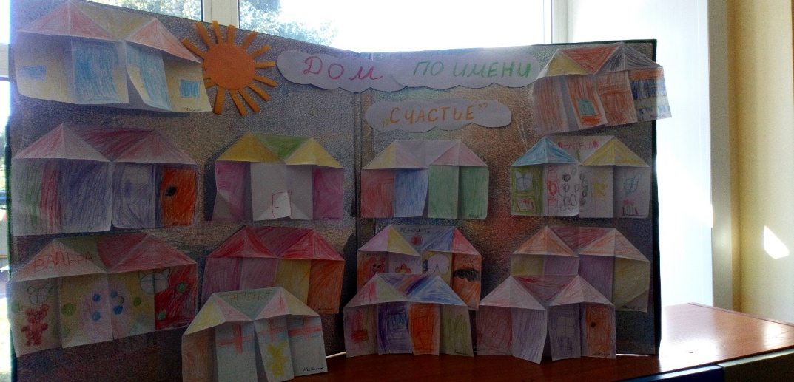

Конспект ООД
с детьми подготовительной группы (рисование)

Тема: Мама, папа, я – дружная семья.
Цель: Сформировать элементарные представления о родственных связях в семье.
Задачи: Формировать представления о составе семьи, используя фотографии членов семьи. Учить рисовать характерные черты внешности. Развивать творческие способности. Воспитывать любовь и уважение к членам своей семьи.
Материалы:
Мольберт, семейные фото детей, листы бумаги А4, цветные карандаши.
Содержание образовательной деятельности детей
I.Вводная часть.
1.Организационный момент (фонограмма песни «От улыбки»).
“Собрались все дети в круг.
Я – твой друг и ты – мой друг.
Крепко за руки возьмёмся
И друг другу улыбнёмся”
Посмотрю на ваши лица, с кем бы мне здесь подружиться? Ответь мне, как тебя ласково зовут (Дашенька, Мишенька...).
II.Основная часть.
- Здравствуйте, милые дети, вы всех прекрасней на свете. Вот таких хороших пригожих, я приглашаю поиграть.
1.Психогимнастика.
- Покажите, какое бывает выражение лица у папы и мамы, когда они радуются, когда у них хорошее настроение.
- А если они сердятся, вас ругают, хмурятся?
2.Рассказ «Моя семья».
– Скажите, ребята, куда вы торопитесь вечером после детского сада? Правильно, домой. А почему? Да, вас ждет ваша семья!
– Как хорошо, что у вас у всех есть семья! Вы – самые счастливые дети на свете, потому что в ваших семьях любят друг друга, весело и дружно живут все вместе. Главное, чтобы в семье всегда были мир, дружба, уважение, любовь друг к другу. Семья может быть и маленькой – например, мама и ребенок, но если они любят друг друга – это настоящая семья. Хорошо, если семья большая. А кто живет в ваших семьях?
- Ребята, сегодня у нас в группе открыта фотовыставка “Моя семья”. Кто хочет рассказать о своей семье? (предложить детям модель «Семья»)
(дети по желанию подходят к фотографии своей семьи, рассказывают, кто изображён).
Походу воспитатель спрашивает о членах семьи, как кого зовут, где фотографировалась семья.
- С кем ты живёшь?
- Кто самый старший в вашей семье?
- Кто самый младший?
- Как зовут твою маму?
- Скажи самые хорошие слова про маму, какая она? (заботливая, трудолюбивая, нежная, ласковая…)
- А что мама умеет делать? (шить, варить, стирать, мыть…)
- Для мамы ты кто?
- Как зовут твоего папу?
- А папа, какой? (сильный, трудолюбивый…)
- А папа что умеет делать? (мастерить, копать, пилить, пылесосить….)
- Ты любишь своих близких? Почему? (потому что они добрые, ласковые, заботливые)
- Кто чем занимается в семье?
3.Физминутка «Семейная зарядка»
Осенью, весною,
Летом и зимою.
Мы во двор выходим
Дружною семьёй.
Встанем в круг и по порядку
Каждый делает зарядку.
Мама руки поднимает (руки вверх и вниз).
Папа бодро приседает (приседание).
Повороты вправо-влево
Делает мой братик Сева (руки на поясе, повороты всем корпусом).
А я сам бегу трусцой
И качаю головой (бег на месте и наклоны головой в стороны)
4. Беседа по пословицам (на стульчиках).
– Семью почитали ещё с древних времён, народ сложил много пословиц.
«При солнышке тепло, при матери – добро» (на договаривание)
«Нет милее дружка, чем родная матушка»
– А как вы понимаете смысл этих пословиц?
– А какие вы знаете пословицы о семье?
5. Работа с иллюстрациями.
Воспитатель предлагает детям иллюстрации из детских книг, где изображены семьи животных и птиц (петух, курица, цыплята; кошка с котятами, птица с птенцами в гнезде).
- Как вы думаете, можно сказать, что на этих картинках изображена семья. Почему?
- Что чувствует кошка рядом со своими котятами?
- Что чувствуют цыплята рядом с петухом и курицей?
- Правильно, и животные, и птицы испытывают чувство радости, когда находятся в окружении своей семьи, потому что дети радуют своих родителей тем, что они подрастают, крепнут, учатся всему новому в жизни. А детёныши радуются, что родители их согревают, защищают, заботятся о них.
А теперь давайте поиграем с нашими пальчиками.
6. Пальчиковая игра «Дружная семья»
Этот пальчик – дедушка,
Этот пальчик – бабушка,
Этот пальчик – папочка,
Этот пальчик – мамочка,
А вот этот пальчик – я,
Вместе – дружная семья!
7. Художественное творчество детей.
III. Заключительная часть.
1.Оформление выставки.
- Ребята о чем мы с вами сегодня говорили?
- Предлагаю сделать выставку «Мама, папа, я – дружная семья», чтобы ваши родные увидели, как вы их любите.
2. Рефлексия.
Проводится игра «Что бы вы хотели пожелать своей семье?»
(пожелания детей своей семье)

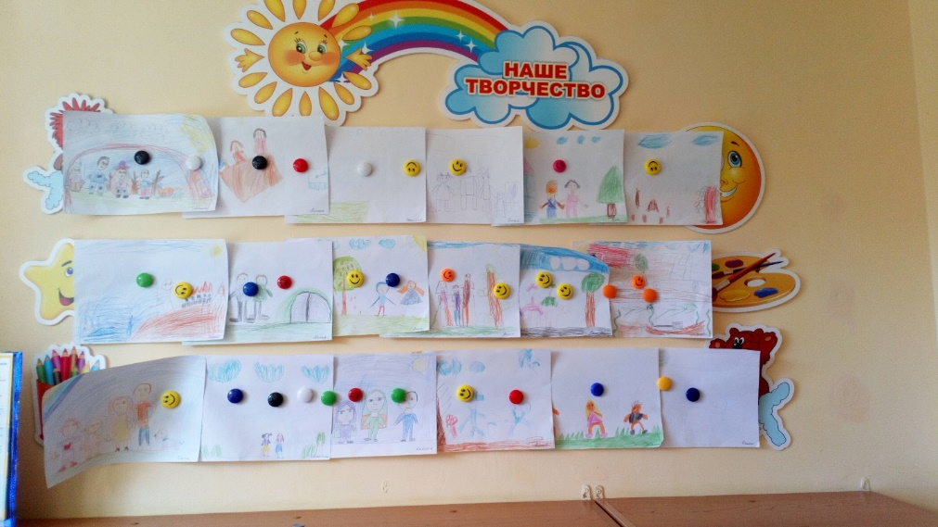
Конкурс рисунков на асфальте «Мама, папа, я — счастливая семья»
Цель: воспитание у детей нравственных качеств.
Задачи: формирование у детей любви и привязанности к семье, к близким; развитие художественного вкуса; воспитание интереса к досуговой деятельности.
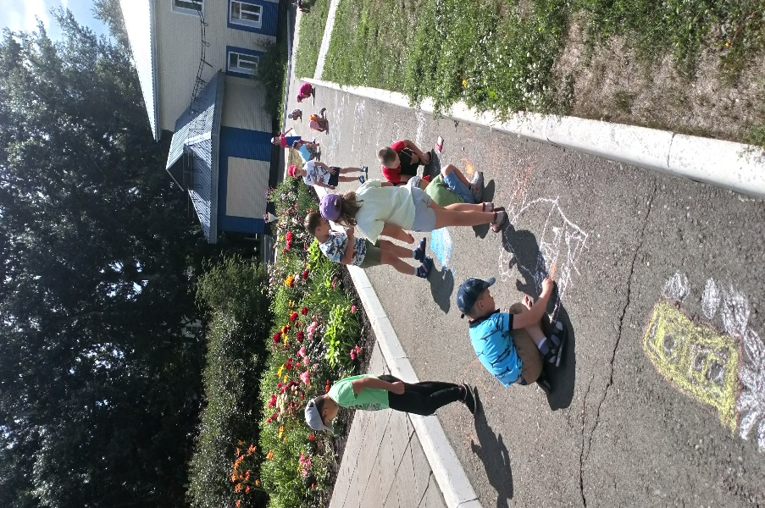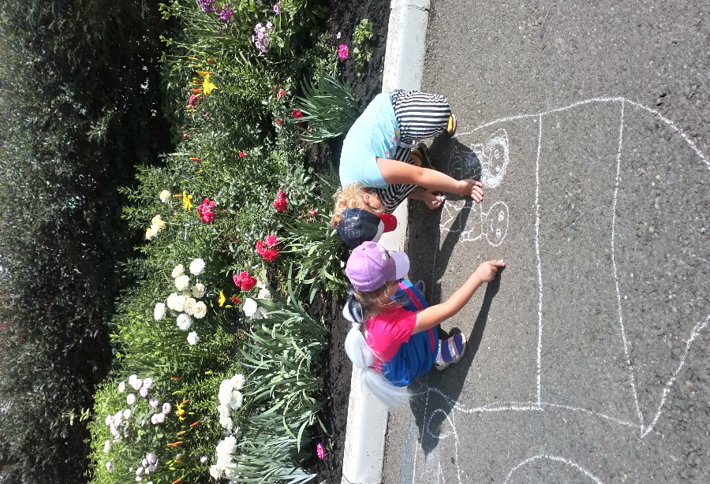

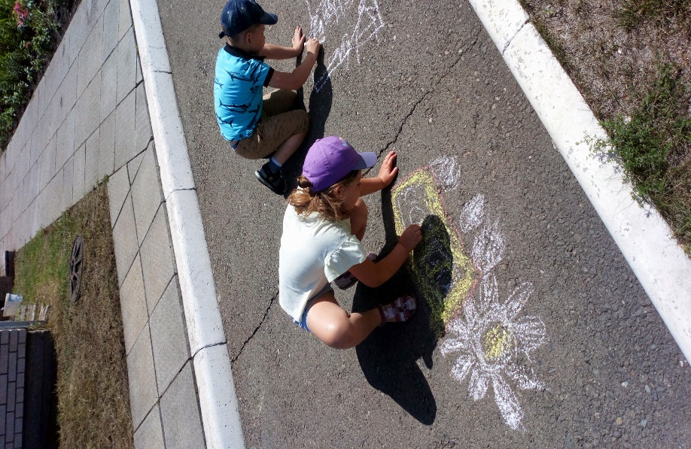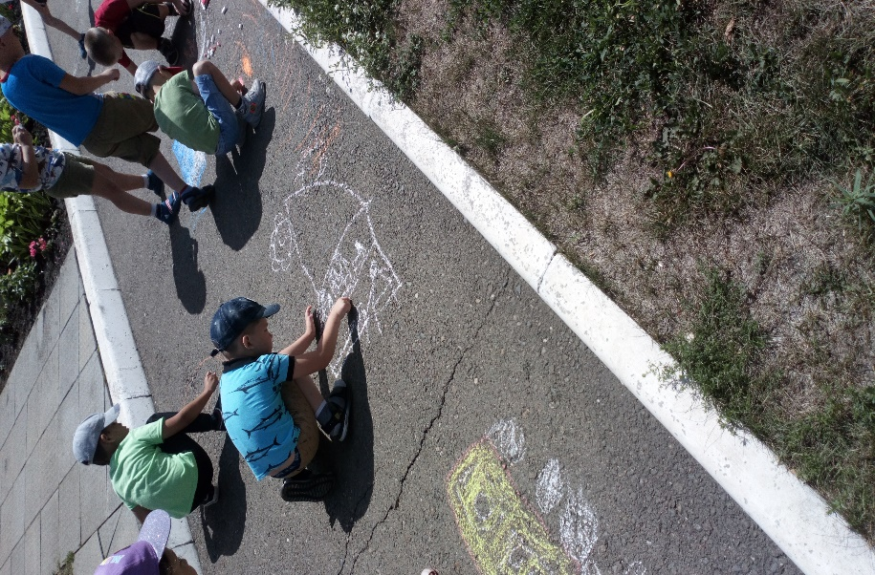
Викторина «Моя семья»
Цель: Формирование представления детей о семье, как о людях, которые живут вместе.
Оборудование: мольберт, музыкальное сопровождение, чайная посуда, фартук, косынка, конструктор, строительная каска, фишки, магниты, угощение.
Материал демонстрационный: фотографии, цветок.
Материал раздаточный: Альбомные листы с ребусами, карандаши.
Предварительная работа:
- Разучивание пословиц и поговорок о семье.
- Рассматривание фотографий, иллюстраций.
- Чтение стихотворений А. Костецкий «Самое дорогое», О. Дриза «Мама», И. Мазнин «Простое слово», С. Капутикян «Папа».
- Беседа о семье.
- Рисования на тему «Моя семья».
Ход викторины:
Орг. момент:
(Дети стоят в кругу.)
- Собрались все дети в круг.
Я - твой друг и ты – мой друг.
Крепко за руки возьмёмся
И друг другу улыбнёмся.
Посмотрю на ваши лица,
Хочу с вами подружиться
- Здравствуйте, милые дети, вы всех прекрасней на свете. Я приглашаю вас на игру-викторину, а тема нашей викторины «Самое дорогое, что есть у меня - это моя семья».
Чья команда наберет больше фишек, та и победит.
Но прежде, чем начать играть, вам нужно поделиться на две команды с помощью игры «Семейное лото» (садятся за столы).
- Теперь решите, кто будет капитаном вашей команды (бейдж «Капитан»)
- Как вы думаете, что такое семья? (Ответы детей)
Семья – это люди, которые любят друг друга, заботятся друг о друге, помогают, жалеют, сочувствуют, относятся друг к другу уважительно, говорят друг с другом ласково.
Сегодня в игре участвуют две команды. Это команда «Дружная семейка» (поприветствуем их). И команда «Озорная семейка» (поприветствуем их). Какая из команд наберет наибольшее количество фишек, та и будет победителем. Фишки для команды «Дружная семейка» будут желтого цвета, а фишки для команды «Озорная семейка» будут красного цвета.
Первое задание начинаем с разминки: вам предстоит отгадать загадки. Готовы? Загадка для команды «Дружная семейка»
Кто любить не устает,
Пироги для нас печет,
Вкусные оладушки?
Это наша...
(Бабушка)
Следующая загадка для команды « Озорная семейка ».
Он все может, все умеет,
Всех храбрее и сильнее
Штанга для него как, вата
Ну конечно это …(папа)

Много их на белом свете.
Всей душой их любят дети.
Только у каждого, она одна.
Всех дороже Вам она
Кто она? Отвечу я… (это мамочка моя)
Он — мужчина, и он сед,
Папе — папа, мне он — …(Дед)
Молодцы, за каждую отгаданную загадку, команда получает по фишке.
Второе задание Кто знает стихотворения о своих родственниках? Кого мы называем родственниками? (мама, папа, тетя, дядя).
Чтение стихов.
Молодцы! Обе команды справились с заданием и принесли своей команде еще по одной фишке.
Третье задание. Я задам сейчас вопросы - отвечать на них не просто:
Какой должна быть семья? (Дружная, крепкая, трудолюбивая, заботливая, ласковая, большая и т. д.)
Перечислите ласковые обращения к маме (мамочка, мамуля, мамулечка, мамуся и т. д.)
- Перечислите ласковые обращения к папе (папочка, папенька, батюшка, тятенька и т.д.)
Дополнительные фишки получают обе команды.
Четвертый конкурс. Здесь нужно проявить смекалку и сообразительность.
Задание для первой команды:
Сына зовут Сергей, папу зовут Ваня. Как будут называть сына, когда он вырастет?
Задание для второй команды:
Дочку зовут Оля, папу зовут Сережа. Как будут называть дочку, когда она вырастет?
Команда, ответившая правильно, получает фишку.
Физминутка
Осенью, весною,
Летом и зимой.
Мы во двор выходим
дружною семьей.
Встанем в круг и по порядку
Каждый делает зарядкую
Мама руки поднимает,
Папа бодро приседает,
Повороты вправо-влево
Делает мой братик Сева,
А я сам бегу трусцой
И качаю головой.
Пятое задание В каждой семье существует такая традиция, как встречать гостей. Хорошей хозяйкой считается та, которая умеет вкусно приготовить еду, красиво накрыть на стол. И сейчас мы проверим, какими же хозяюшками растут наши девочки.
По одной девочке из каждой команды нужно приготовиться к приходу гостей, накрыть на стол. Ваша задача - сделать это быстро, аккуратно, красиво.
- Вы пошли бы пить чай к такой хозяйке?
. …..(имя) доказала нам, что она растет хорошей хозяйкой.
Мальчики из каждой команды будет строить дом из конструктора. Ведь издавна в народе говорили, что одна из задач мужчин - построить дом. Команды выбирают по одному мальчику, которые будут участвовать в конкурсе.
…...(имя) всем показал, какой хороший он строитель.
Раздаются фишки.
Музыкальная пауза.
Для того, чтобы немного отдохнуть, предлагаю вам спеть песню о маме.
Исполняется песня «Самая любимая».

Издавна русский народ называл семью крепостью, ценил среди родных взаимовыручку, поддержку в делах, беде и горе, и радость была одна на всех. Тем и крепка была русская семья (показ фотографий).
Шестое задание А следующее задание, которое предстоит выполнить обеим командам, это назвать как можно больше пословиц о семье.
Какая команда назовет больше пословиц - получает фишку.
Седьмое задание Следующее задание для капитанов называется «Найди картинку с правильным ответом». Картинки лежат на столе-задача капитанов, найти картинку с правильным ответом и прикрепить ее к мольберту.
Мама мелет кофе в …(кофемолке)
Белье стирает… (стиральная машина)
Яйца для пирога взбивают…(миксером)
Бабушка гладит белье …(утюгом)
Папа пылесосит ковер…(пылесосом)
Мама прокручивает мясо через…(мясорубку)
Дедушка забивает гвозди…(молотком)
Папа сверлит дырку в стене…(дрелью)
Раздаются фишки.
Восьмое задание
У каждого члена семьи есть свои обязанности. Скажите, пожалуйста, а как вы можете помочь своим близким? (Ответы детей) А вы помогаете дома своим родителям?
Конкурс «В доме все перепуталось»
Но прежде послушаем стихотворение З.С. Козловой «В гостях».
Мы кушали варенье,
Потом смотрели книжки,
Кривлялись у зеркала
Как будто мы мартышки.
Потом играли в прятки,
Скакали как лошадки.
Немного посидели-
Варенье все доели.
Со стула прыгали потом,
Играли весело с мячом.
Сказала мама: «Ну и дом!
Все кувырком и все вверх дном!»
Вздохнув, сказала: «Ну, дела!
Спасибо, люстра хоть цела!»
- Ребята, а как мы выражаем любовь к своим близким? (ответы детей)
- Верно! А ещё мы совершаем хорошие поступки и никогда не делаем плохих, чтобы не огорчать наших родителей. И следующее задание такое: попросить прощения у мамы. Представьте, что вы из маминого платья сделали парус для своей лодки, которую построили из стульев. Я буду вашей мамой, а вы должны попросить у меня прощения. Чья команда сделает это лучше, та и победит.
Победившая команда получает фишки.
Наша викторина подошла к концу. Все члены команд работали активно. Отдельное спасибо хочу сказать нашим капитанам. Хорошо, когда семья большая и дружная, и мы в детском саду живем большой и дружной семьей!
Подведение итогов.
Дети сами при помощи воспитателя считают фишки.
Раздается угощение командам.

Работа с родителями

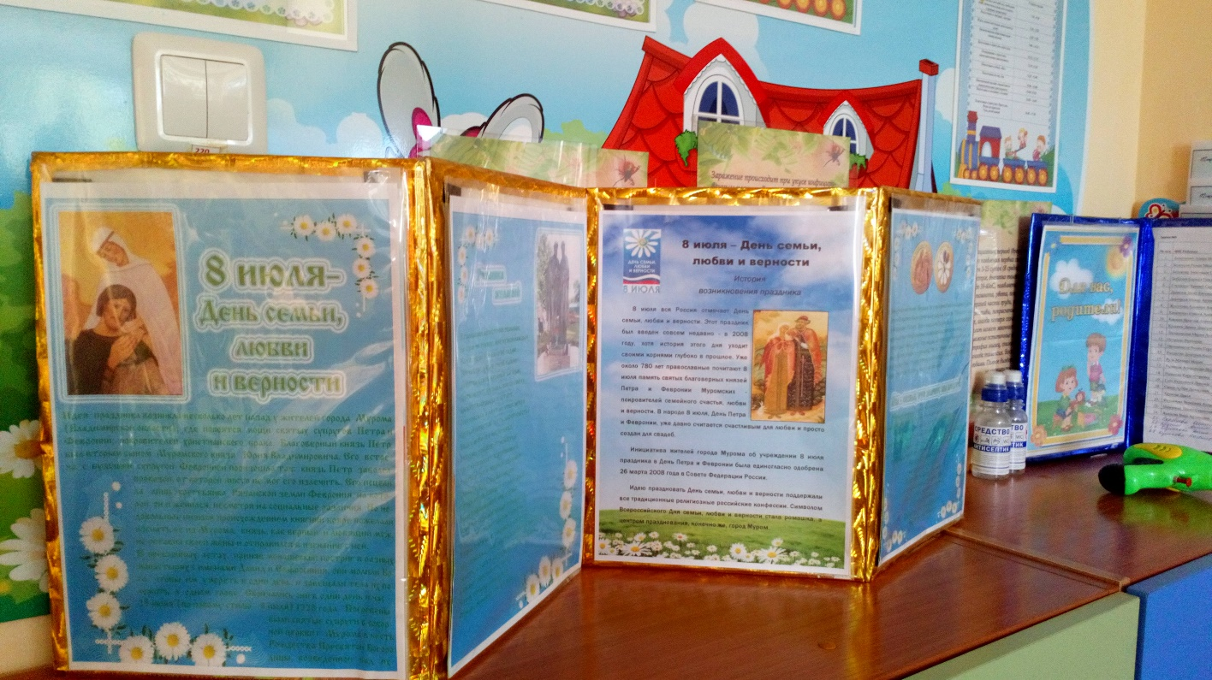

Консультация «Легенда о Петре и Февроньи Муромских»
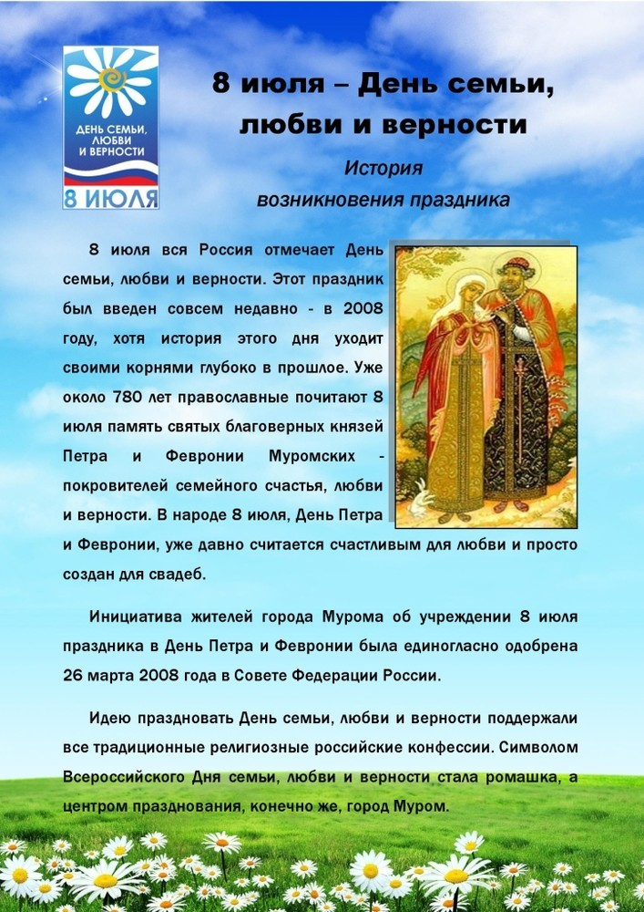
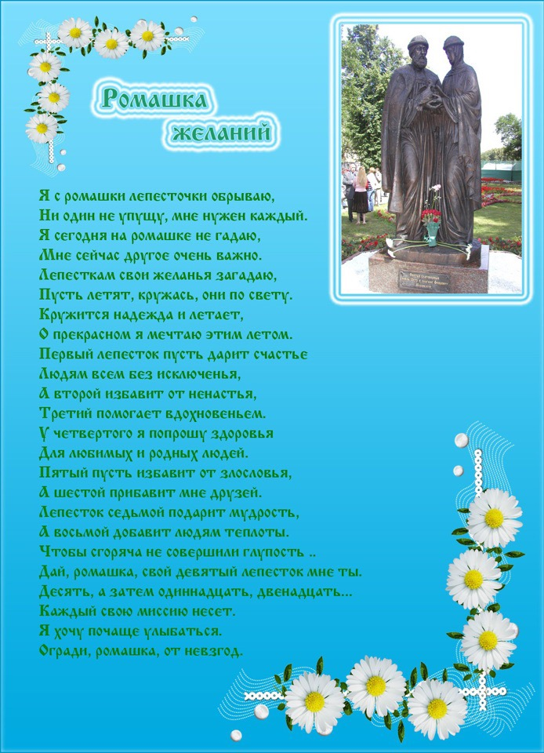

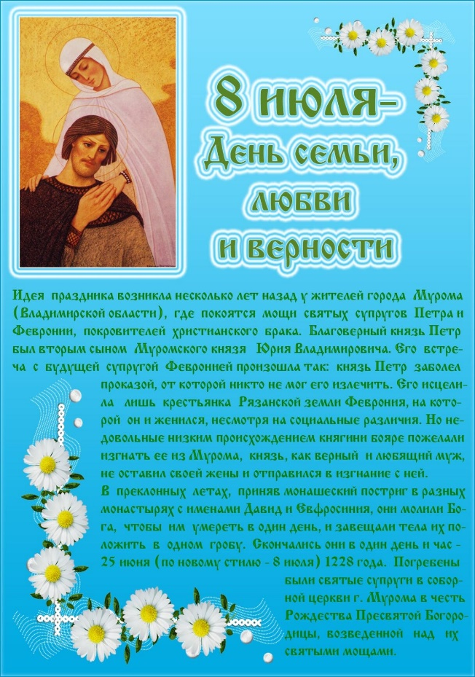
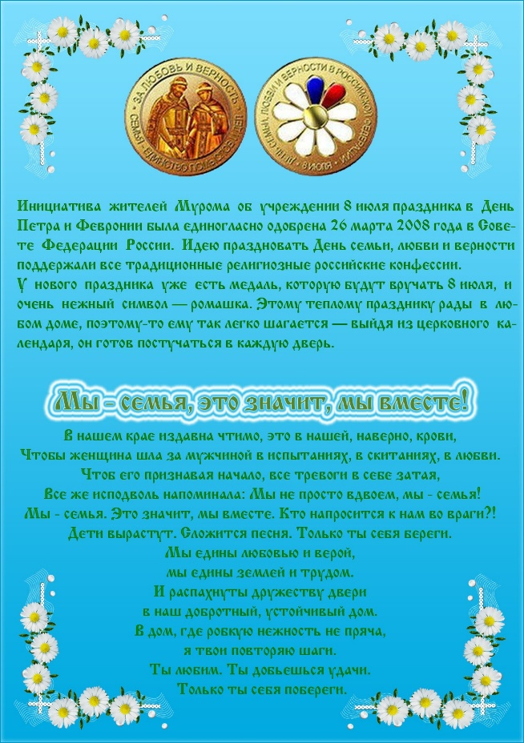

Фотовыставка «Дом любви, семьи и счастья»
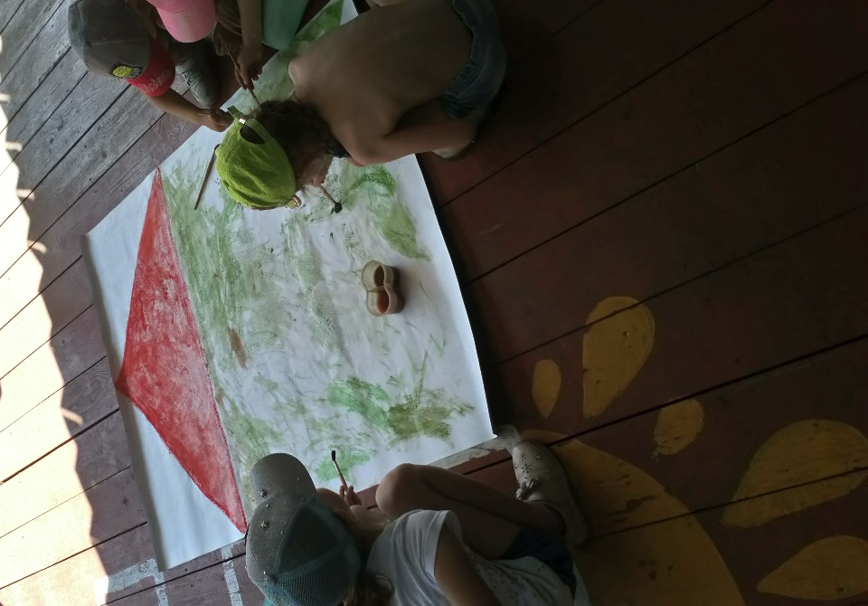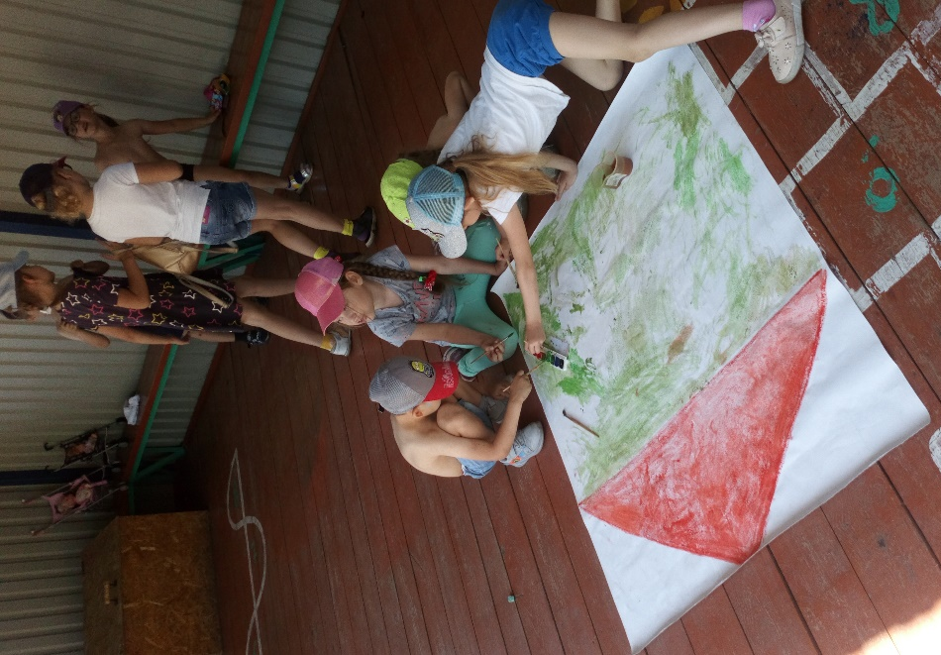

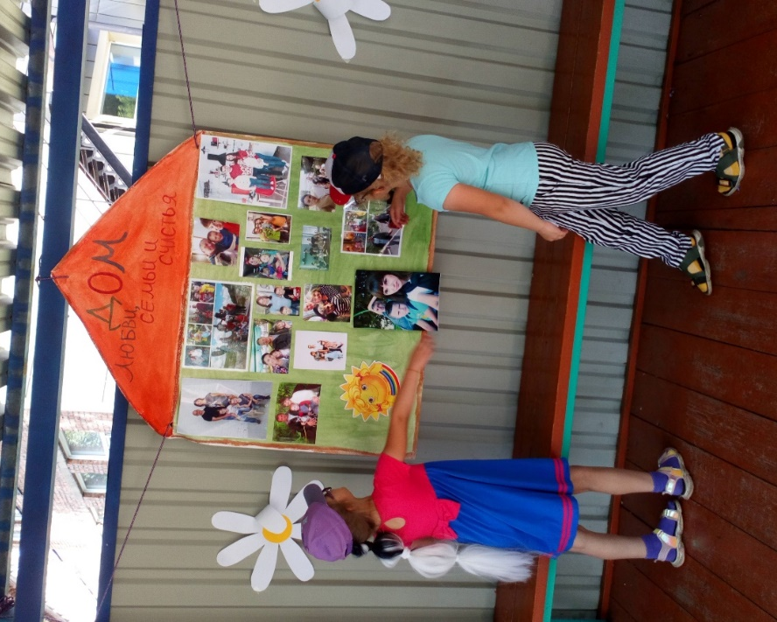

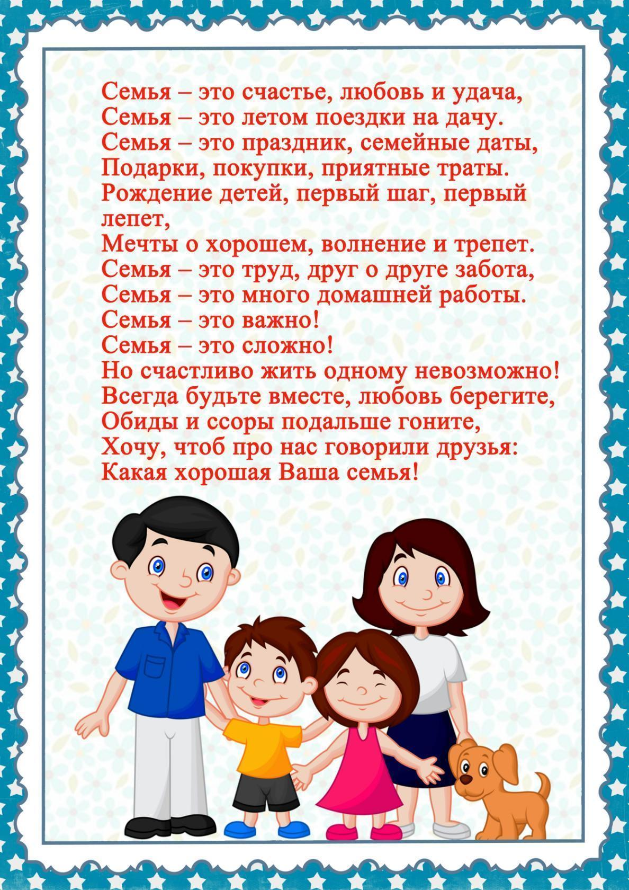
Консультация «Семья и семейные ценности»,
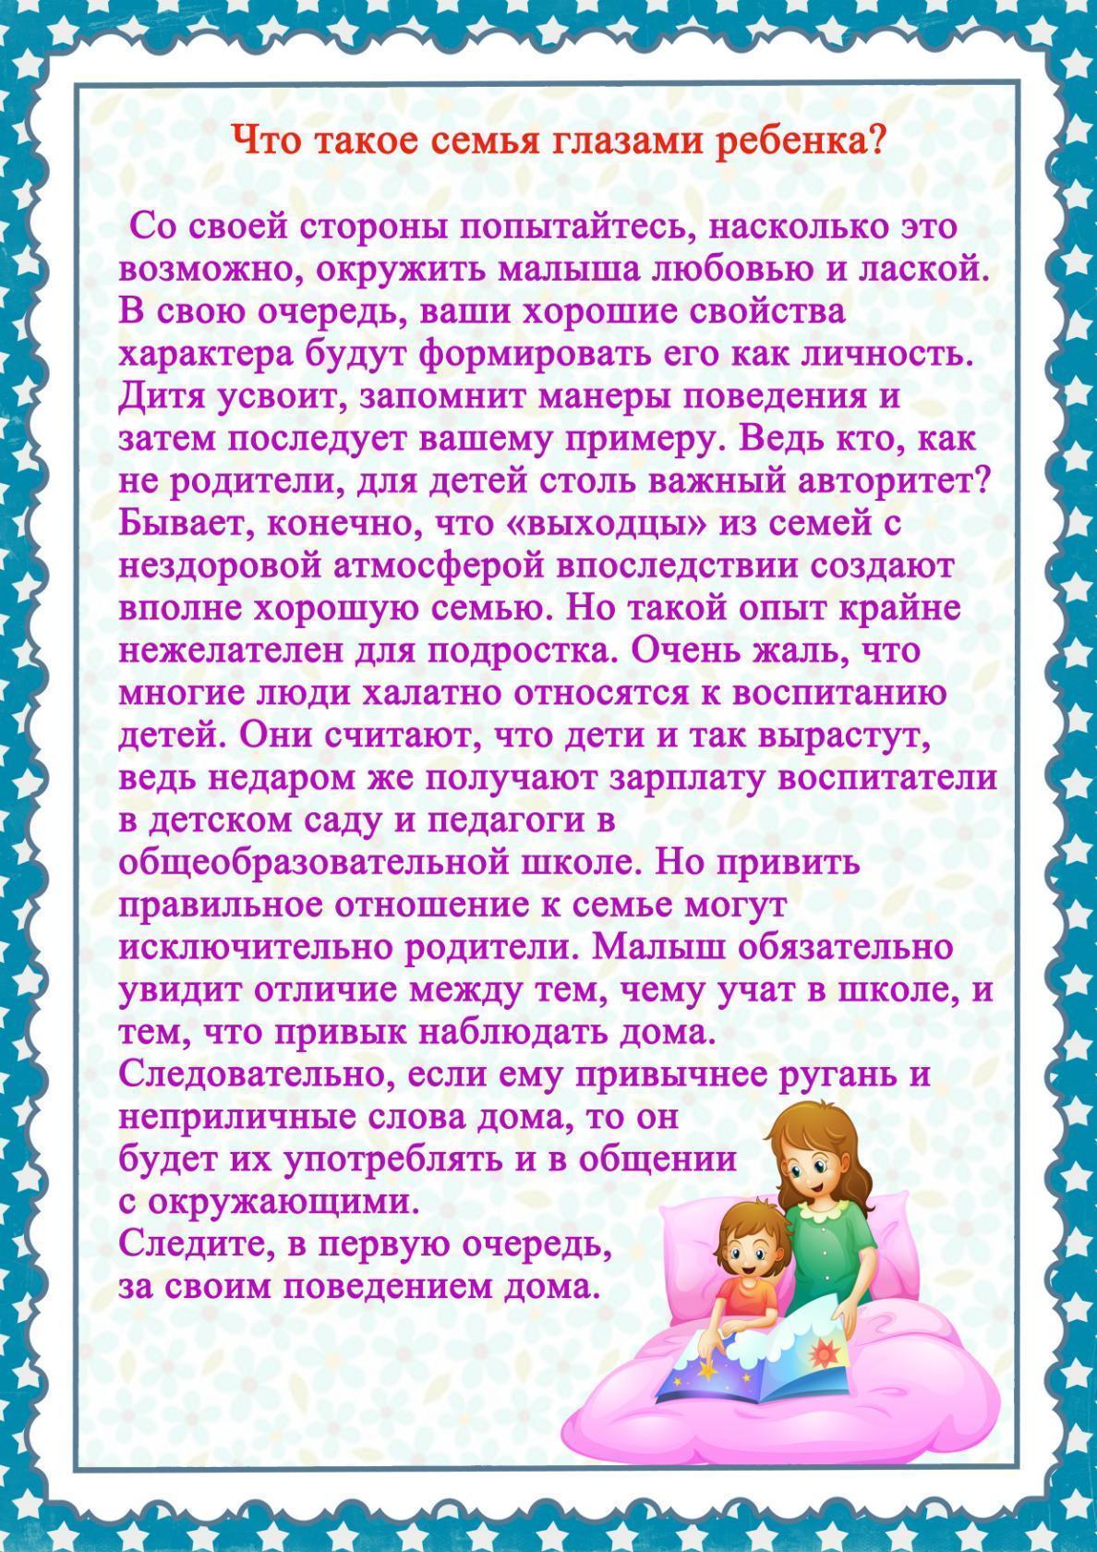

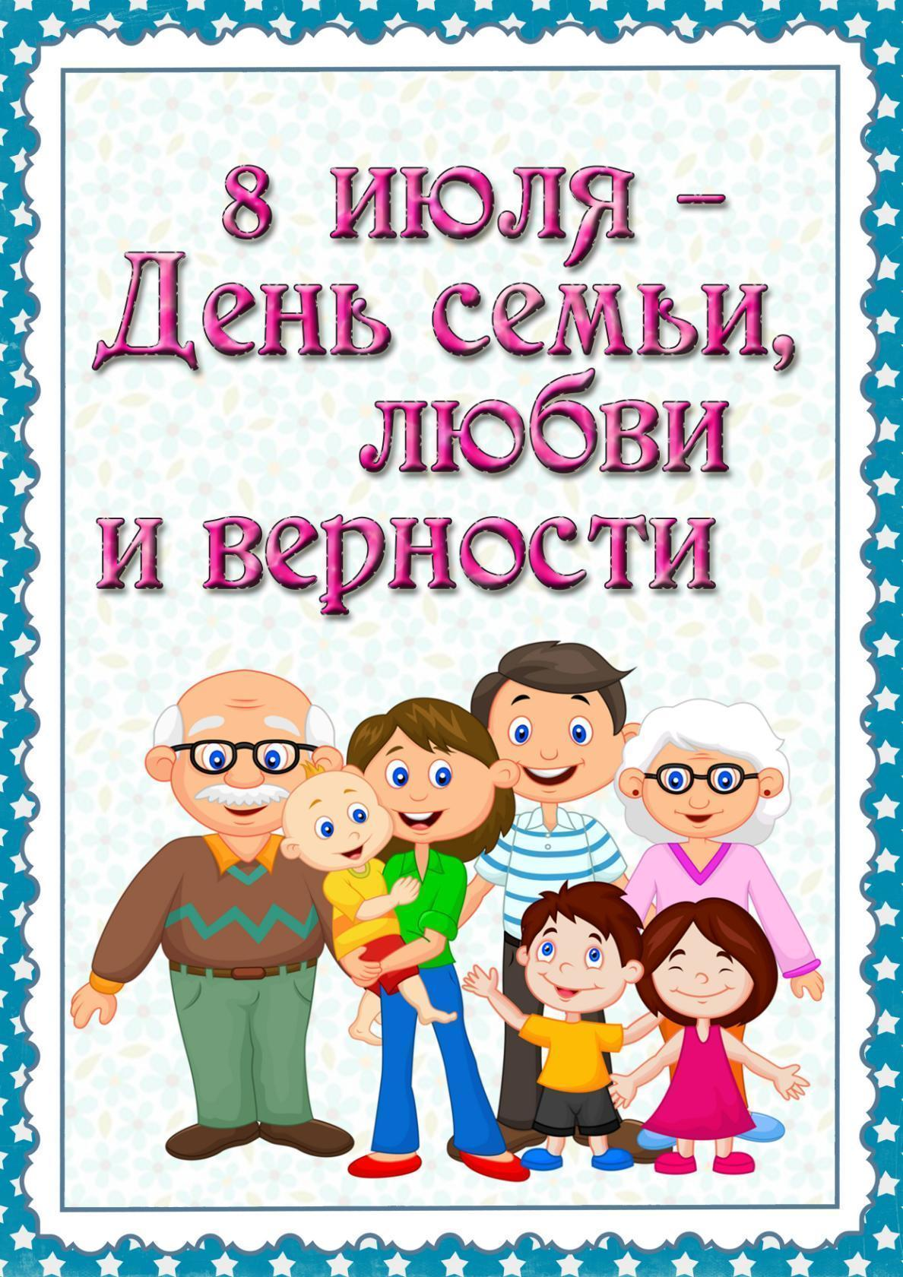
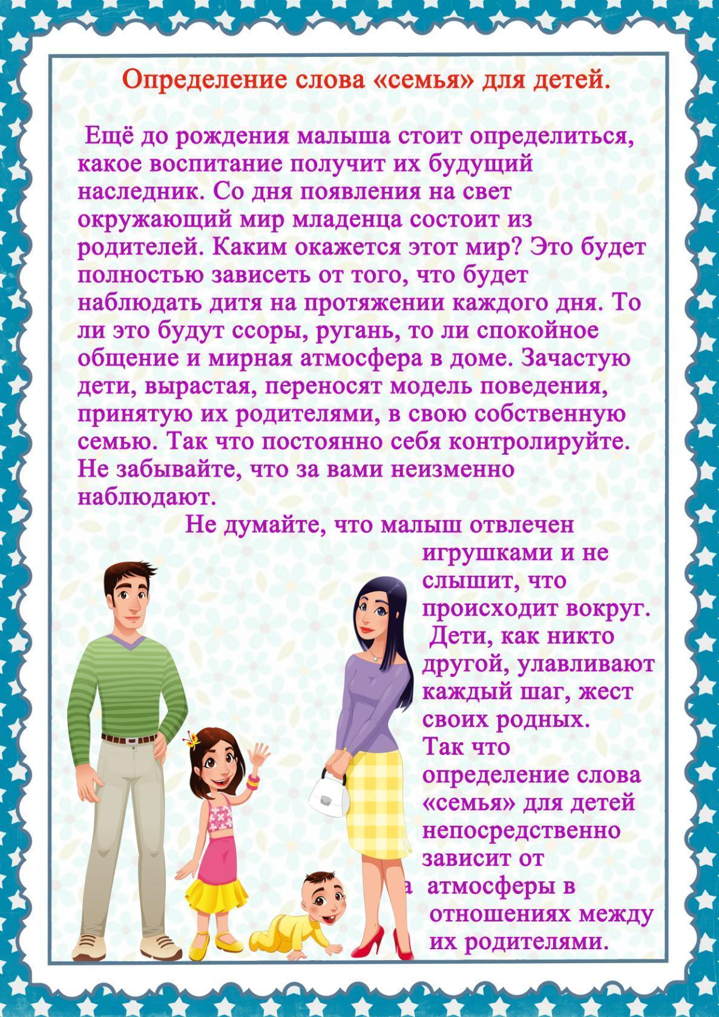

Итоговое развлечение «День семьи любви и верности»
Цель:
- Развитие интеллектуальных, эмоциональных и нравственных качеств детей.
- Воспитание ответственного отношения к семье как к базовой ценности общества.
- Формировать представления детей о семье.
- Формирование интереса к истории православия, традициям русского народа.
Задачи:
- Расширять и совершенствовать знания детей о ценностях семьи и семейных традициях.
- Воспитывать любовь и уважение к членам семьи.
- Развивать способности коммуникативного общения.
- Развивать положительные эмоции и чувства.
- Развивать творческие способности детей, фантазию, эмоциональную сферу.
- Воспитывать взаимопонимание, доброжелательное отношение друг к другу.
- Формировать духовные и нравственные качества.
Коррекционные задачи:
- Развивать мелкую моторику кистей рук.
- Воспитывать у детей увлечение спортивными играми, занятиями спортом.
Ход занятия.
Воспитатель: Здравствуйте, дорогие дети! И в старину, и теперь люди мечтают о счастье, о дружной и крепкой семье, о большой любви. Дети, а вы знаете, что такое семья? Ответы детей.
Воспитатель: Что такое семья – понятно всем. Семья – это дом. Семья – это мир, где царят любовь, преданность и самопожертвование. Это одни на всех радости и печали. Это привычки и традиции. А ещё это опора во всех бедах и несчастьях. Это крепость, за стенами которой могут царить лишь покой и любовь.
Воспитатель: Сегодня мы отмечаем самый трогательный и светлый праздник – День Любви, Семьи и Верности.
Солнце встало, день настал,
Праздник утром рано встал,
И пошёл гулять по свету,
Огибая всю планету.
К нам он тоже забежал,
Счастье, радость всем раздал.
Ведь мы вместе, ты да я,
Очень дружная семья!
Этот праздник у нас в России празднуется с 2008 года. А кто знает историю этого праздника, кто слышал о святых Петре и Февроньи Муромских? Ответы детей.
Воспитатель: Почти 800 лет православные почитают 8 июля память святых благоверных князей Петра и Февронии Муромских, которые пронесли любовь и преданность друг другу через всю свою жизнь и умерли в один день и час.
На Руси есть сказ о том,
Как Феврония с Петром.
Были парою примерной,
Дружной, любящей и верной.
Много бед перенесли,
Но расстаться не смогли,
Верой-правдой брак держали
И друг друга уважали!
Пролетела та пора,
Нет Февроньи, нет Петра.
Но они — пример семьи,
Честной, искренней любви.
Я расскажу вам, почему мы отмечаем День Семьи, Любви и Верности именно сегодня, 8 июля. Это день памяти православных святых, супругов Петра и Февронии. Они издавна почитаемы в России как хранители семьи и брака. Пётр был человеком благородного происхождения, князем. Влюбившись в простую рязанскую девушку Февронию, он женился на ней. Княжили супруги в городе Муроме в конце 12 - начале 13 веков, жили счастливо, нежно любили друг друга и умерли в один день. В давние времена 8 июля и стар, и млад ходили в церковь. В молитвах молодые люди просили Бога о большой любви, а люди возрастом постарше о семейном согласии. Кроме того, в этот день было принято помогать сиротам. Такие дети должны были почувствовать, что Пётр и Феврония помнят о них: придёт время, и у каждого из них будет своя семья.
Вопросы по содержанию:
1. Понравилась ли вам история о Петре и Февронии?
2. Из знатного ли рода происходила Феврония, кем она была?
3. Как прожили свою жизнь Пётр и Феврония? (в любви, в верности, в согласии)
Воспитатель: В каждой семье есть свои праздники, свои привычки, свои традиции, есть и свой семейный очаг, который наполнен любовью, взаимопониманием и добротой. Наш детский сад - это наш дом, где есть свой очаг, ведь живём мы здесь одной семьёй!
Приглашаем вас к нашему очагу, где вы получите заряд бодрости и хорошего настроения.
Воспитатель: А какое хорошее настроение без песни? Споём все вместе, как одна большая семья!
Песня « Пусть бегут » на музыку В.Шаинского.
Воспитатель: В России стало традицией отмечать праздник – День семьи, любви и верности в честь святых Петра и Февронии.
Воспитатель: Теперь для каждой команды особое задание. У нас будет не просто дефиле по сцене!
Конкурс «Дефиле» - команды идут по «подиуму» изображая под музыку:
- походку женщины на каблуках с тяжелыми сумками
- солдатским строем
- походку годовалого малыша
- прыжки через лужи
- проход по канату
- походку задом-наперед
Воспитатель: А вы знаете, что у Дня семьи есть свой символ - ромашка.
Ромашки – любимые полевые цветы в нашей стране, о них сложено много песен и стихов. Именно этот красивый и нежный цветок стал символом Дня семьи, любви и верности, отмечаемого в июле.
Этот цветок самым прямым образом относится к любви. Кто знает, как?
Дети: — На ромашках гадают «любит — не любит».
Конкурс «Ромашковая поляна».
Воспитатель: Сегодня в День семьи ромашка главная представительница из цветочного мира. Поэтому, ребята, предлагаю создать ромашковые поляны вокруг нас. Сейчас мы будем рисовать ромашки по очереди, друг за другом. Для этого команды, как заиграет музыка, вы, ребята, по одному будете подбегать и рисовать по одному лепестку ромашки. А заодно мы посмотрим, у какой команды вырастит самая красивая ромашка. ( На расстоянии 3-4 метров стоят мольберты, на которых прикреплены ватманы. По команде дети бегут к мольбертам и рисуют по одному лепестку (серединка уже нарисована).
Воспитатель: Какие замечательные ромашки появились вокруг нас.
Воспитатель:
Друзья, еще одну игру я знаю
И в неё вам поиграть предлагаю.
Воспитатель: Сейчас я буду называть разные слова, а вы внимательно слушайте, и если считаете, что это слово подходит для счастливой семейной жизни, то громко хлопайте в ладоши, а если не подходит, то машите руками и говорите: «Нет, нет, нет!».
Дружба,
уважение,
ссоры,
обиды,
любовь,
ласка,
грубость,
обман,
веселье,
радость,
вредность,
уют,
взаимопонимание.
Проводится игра «Гусеница».
Воспитатель: Дочки и сыночки очень любят находить на природе разных жучков, паучков, гусениц и наблюдать за ними. Ребята, а давайте сейчас превратимся в гусениц. У нас получится 4 гусеницы, которые будут дружно по команде выполнять разные движения. Но движения должны выполняться у каждой из гусениц синхронно, то есть одновременно. (Детей делят на 4 колонны. Ребята, взяв друг друга за талию, по команде приседают, поднимают ногу, прыгают так, чтобы не расцепиться).
Конкурс «Пословицы и поговорки о семье» ( читает начало пословиц, а дети их заканчивают0.
Воспитатель: А сейчас мы проверим, знаете ли вы пословицы и поговорки о семье? Я буду начинать, а вы должны продолжить!
Семья в куче, не страшна и …туча.
Отца с матерью почитать — …горя не знать.
При солнышке тепло, при матери …добро.
В гостях хорошо, … а дома лучше.
Когда семья вместе, … и сердце на месте.
Красна изба не углами, … красна пирогами.
Не родись красивой, а родись… (счастливой);
Чем богаты, … (тем и рады);
Воспитатель: Хорошо, знания ваши проверили. Молодцы!
Воспитатель: Пришло время для следующего задания. Внимательно слушайте вопрос и отвечайте.
Что является символом любви? (Сердце)
Какая птица приносит счастье? (Аист)
Какой цветок является символом семьи? (Ромашка)
В каких сказках говорится о любви? ("Царевна - лягушка", "Сказка о царе Салтане..." и др.)
Произнесите дразнилку, которой обычно дразнят влюблённых. (Тили - тили тесто, жених и невеста...)
Птица – символ любви и верности (Лебедь)
Цветок – символ любви (Роза)
Какое слово состоит из 7Я? (Семья)
О какой семье говорят: «Семеро по лавкам»? (О большой)
Что в известной народной сказке пустил царевич, желая найти хорошую невесту? (Стрелу)
Как называют родителей мамы и папы? (Бабушка и дедушка)
Когда отмечается мамин праздник? (8 марта)
В какой праздник мы поздравляем всех мужчин? (23 февраля)
Пальчиковая гимнастика.
Воспитатель: а сейчас посмотрите на свои пальчики. Это тоже дружная семейка. Давайте сожмем правую руку в кулак, чтобы показать, какая дружная семья у нас. А теперь разгибаем по очереди каждый пальчик, начиная с большого.
Этот пальчик большой - Это папа дорогой.
Рядом с папой - наша мама.
Рядом с мамой - брат старшой.
Вслед за ним сестренка - Милая девчонка.
И самый маленький крепыш -
Это славный наш малыш.
Воспитатель: Пришло время для следующего задания. Сказки любят все и взрослые и дети. Если кто-то знает ответ, как называется сказка нужно поднять руку.
Послушал лисьего совета, сидел на речке до рассвета рыбешки, так и не поймал, лишь хвост бедняга потерял! (Лиса и серый волк).
В какой русской народной сказке, решаются проблемы Жилья или говоря умным, взрослым языком, проблемы Жилищно-коммунального хозяйства (Теремок)
Он к небу поднимался и умудрялся петь! Я тучка, тучка, тучка, я вовсе не медведь (Вини-Пух).
Назовите имя героя английской сказки, он построил дом, придерживаясь передовых методов, а его братья работали по – старинке и поэтому, чуть не потеряли жизнь. (Наф-Наф).
Мальчик в джунглях очутился и с волками подружился! И с медведем, и с пантерой вырос сильным он и смелым. (Маугли).
В какой русской народной сказке, брат не послушался сестру, один раз нарушил санитарно-гигиенические правила и жестоко за это поплатился! (Сестрица Алёнушка и братец Иванушка).
Она красива и мила, а имя её от слова «зола» (Золушка).
Воспитатель: Молодцы! Мы, видим вы, действительно, любите сказки и знаете ответы. Золушка любила танцевать, но для этого времени у нее не хватало, приходилось совмещать танцы с делами. Так давайте посмотрим, как наши «Золушки» умеют делать дела и танцевать.
Задание «Золушки»: (выполняются движения под музыку).
стирает белье,
выжимает,
вешает на веревку,
гладит,
поливает цветы,
подметает пол,
моет окна.
Конкурс «Своя ноша не тянет». На скрещенных руках перенести ребенка до финиша и обратно.
Воспитатель: Какой обычно папа в семье? Сильный, трудолюбивый, смелый и т.д. Нашим мальчикам сейчас предстоит проявить смелость и поучаствовать в конкурсе «Самый смелый»
Конкурс «Самый смелый»
Мальчики без помощи рук должны достать конфету из тарелки с мукой и подарить своей даме.
Воспитатель: Наши мальчики - будущие папы. Папа- это опора, папа- это сила, крепкое плечо. Давайте проверим силу наших мальчиков.
Конкурс «Сильный духом»
Русские семьи сильны своими устоями, своим духом. Вот наши мальчики и покажут сейчас насколько они сильны духом. Для участия в конкурсе «Сильный духом» приглашаются мальчики, им необходимо надуть самый большой шар.
Воспитатель: а теперь мы передохнем. Мы будем вам загадки загадывать, а вы их отгадывайте.
Кто не в шутку, а всерьёз
Нас забить научит гвоздь?
Кто научит смелым быть?
С велика упав, не ныть,
И коленку расцарапав,
Не реветь? Конечно, …(папа)
Кто вас, дети, больше любит,
Кто вас нежно так голубит
И заботится о вас,
Не смыкая ночью глаз? (Мама)
Ароматное варенье,
Пироги на угощенье,
Вкусные оладушки
У любимой ... (бабушки)
Он трудился не от скуки,
У него в мозолях руки,
А теперь он стар и сед
Мой родной, любимый ...(дед)
Изогнутые дужки
Прицепил на ушки,
А стекляшечки — на нос.
Отвечай-ка на вопрос:
Видит буквы дед в словах,
В чём читает он? (в очках)
Я у мамы не один,
У неё ещё есть сын,
Рядом с ним я маловат,
Для меня он — старший …(брат)
Вот ведь дело-то какое…
Нас не семеро, а трое:
Папа, Мамочка и я,
Но все вместе мы — …(семья)
Воспитатель: а теперь я приглашаю всех на веселый танец. Дети исполняют «Танец маленьких утят».
Воспитатель: Семья – единство помыслов и дел. Семья - это первооснова жизни. Ребята, скажите, какой же праздник празднуется у нас в России 8 июля? Ответы детей.
Воспитатель: Почему именно 8 июля? Ответы детей.
Воспитатель: Какой символ имеет День семьи, любви и верности? Ответы детей.
Воспитатель: Да, действительно символом этого праздника является ромашка. Пусть в нашем доме расцветёт этот чистый, солнечный цветок.
Воспитатель: а напоследок я предлагаю последний конкурс «Рисунков на асфальте». Пусть каждый из вас, дети, нарисует свою ромашку.
Звучит песня «Гимн семьи» И. Резника. Дети выполняют работу.
